T.C
GEBZE KAYMAKAMLIĞI
GEBZE İLÇE MİLLİ EĞİTİM MÜDÜRLÜĞÜ
MEHMET ALP TİRYAKİOĞLU İLKOKULU

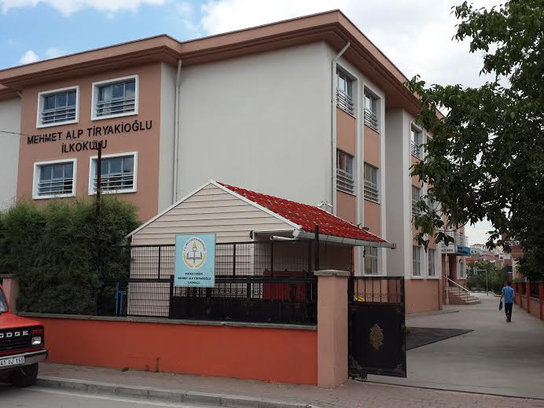

MEHMET ALP TİRYAKİOĞLU İLKOKULU
2019-2023 STRATEJİK PLANI

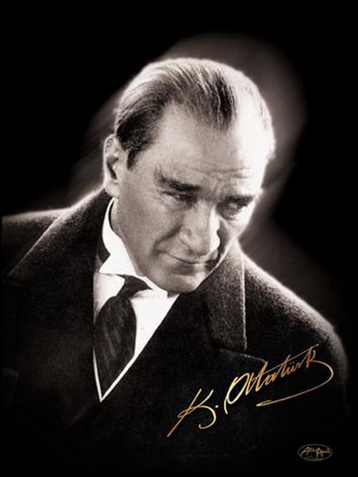

Küçük hanımlar, küçük beyler! Sizler hepiniz geleceğin bir gülü, yıldızı, bir mutluluk parıltısısınız! Memleketi asıl aydınlığa boğacak sizsiniz. Kendinizin ne kadar mühim, kıymetli olduğunuzu düşünerek ona göre çalışınız.

Mustafa Kemal ATATÜRK

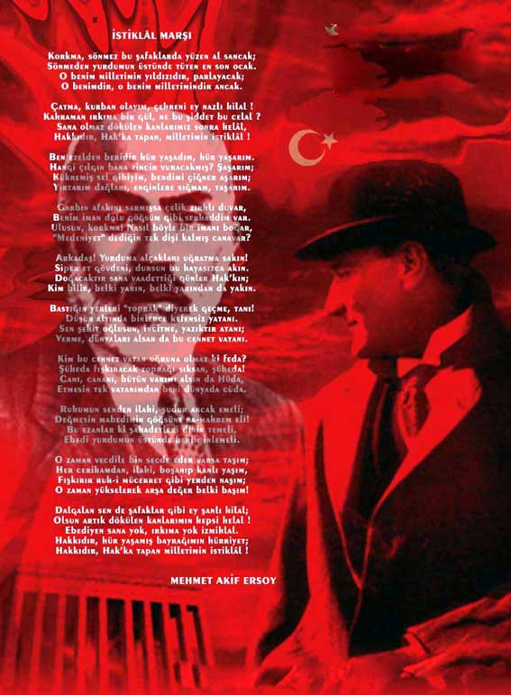

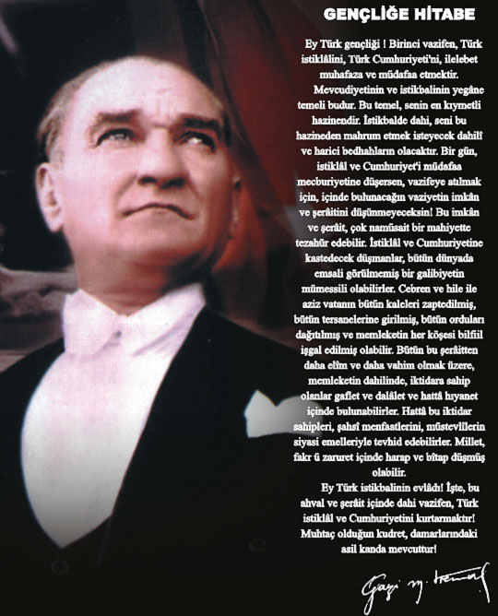

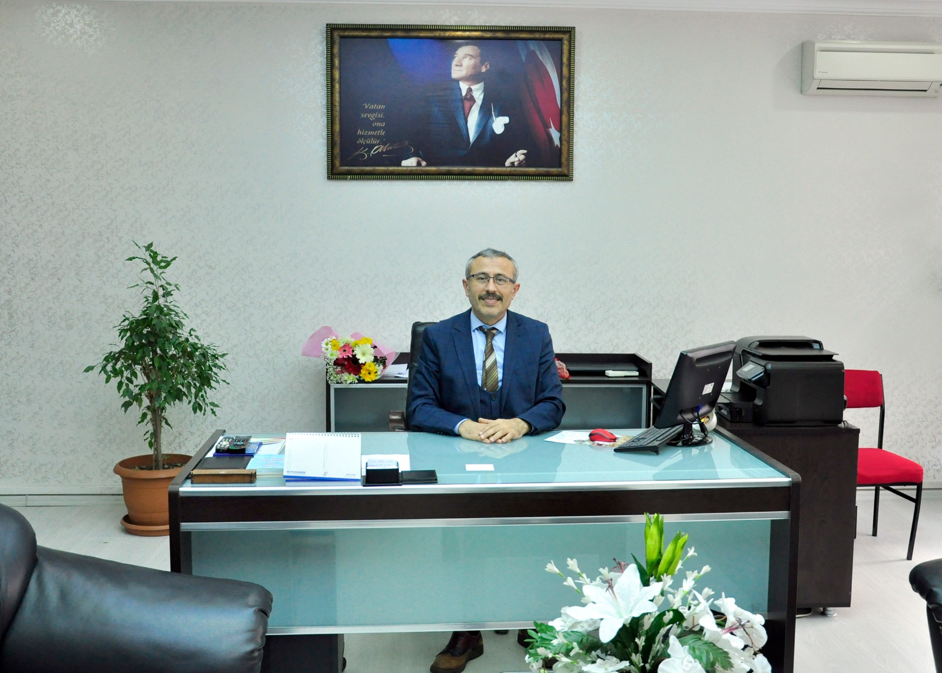
SUNUŞ
Bilim ve teknolojinin sürekli gelişerek yenilendiği bu çağda, insanlar yaşamlarını devam ettirirken bir düzen, plan yapma ihtiyacı hissetmişlerdir. Bu anlamda günümüz şartlarının bir gereği olarak stratejik planlama kavramı büyük önem taşımaktadır.

Stratejik plan, sadece bir bireyin bütün mesaisini harcayarak ortaya koyamayacağı bir çalışma olduğundan biz ekip olarak, kurumda görev yapan her kademeden personelin katılması gerektiğine inandık ve bu doğrultuda çalıştık. Yaptığımız bu planlamayı başarılı bir şekilde uygulayarak daha güçlü ve daha başarılı bir kurum olarak, hedeflediğimiz yerlere mutlaka ulaşacağımıza, bütün paydaşlarımızın da gereken gayreti göstereceğine canı gönülden inanıyoruz.

Yalçın YAMAN
Okul Müdürü
Plan Dahilinde Yapılan Çalışmalarımızdan Görüntüler
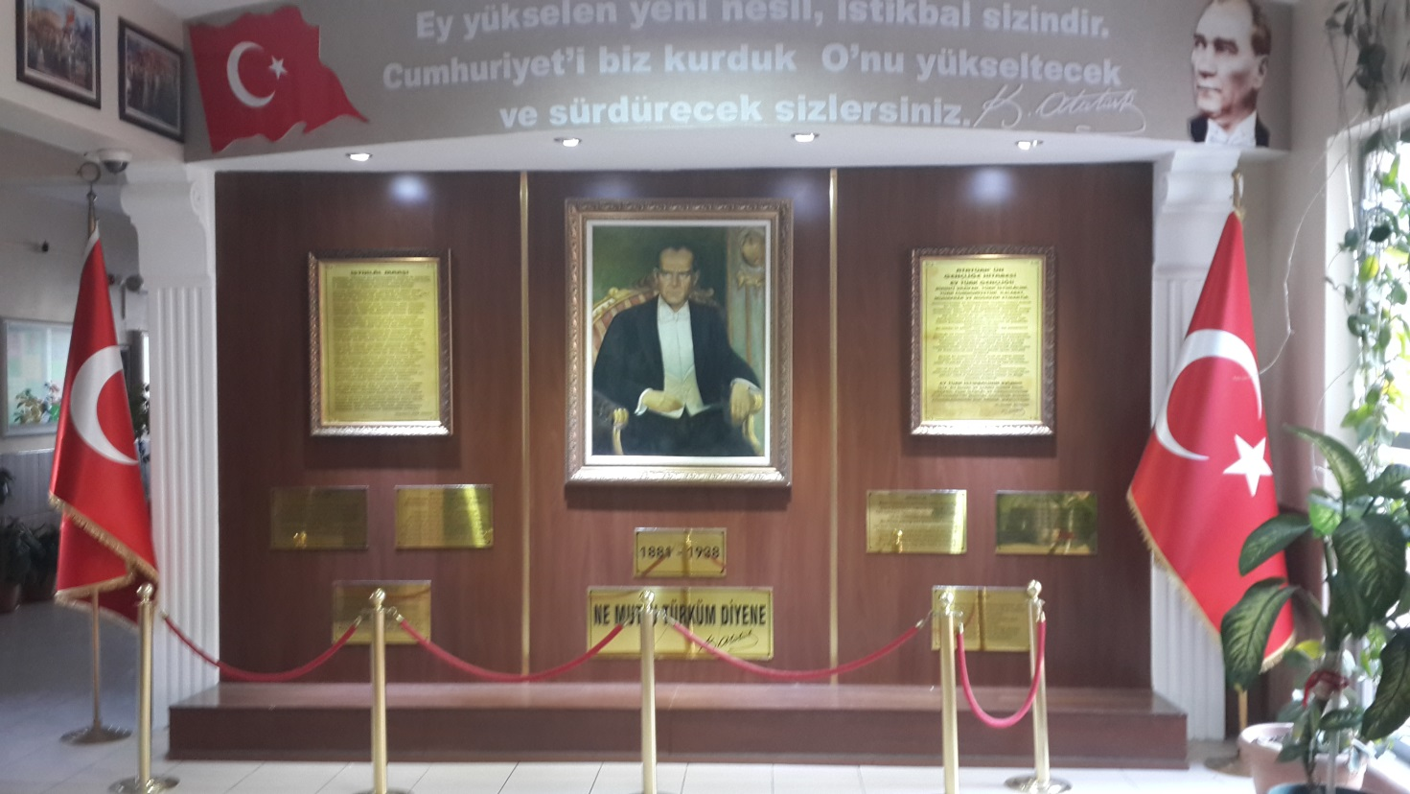

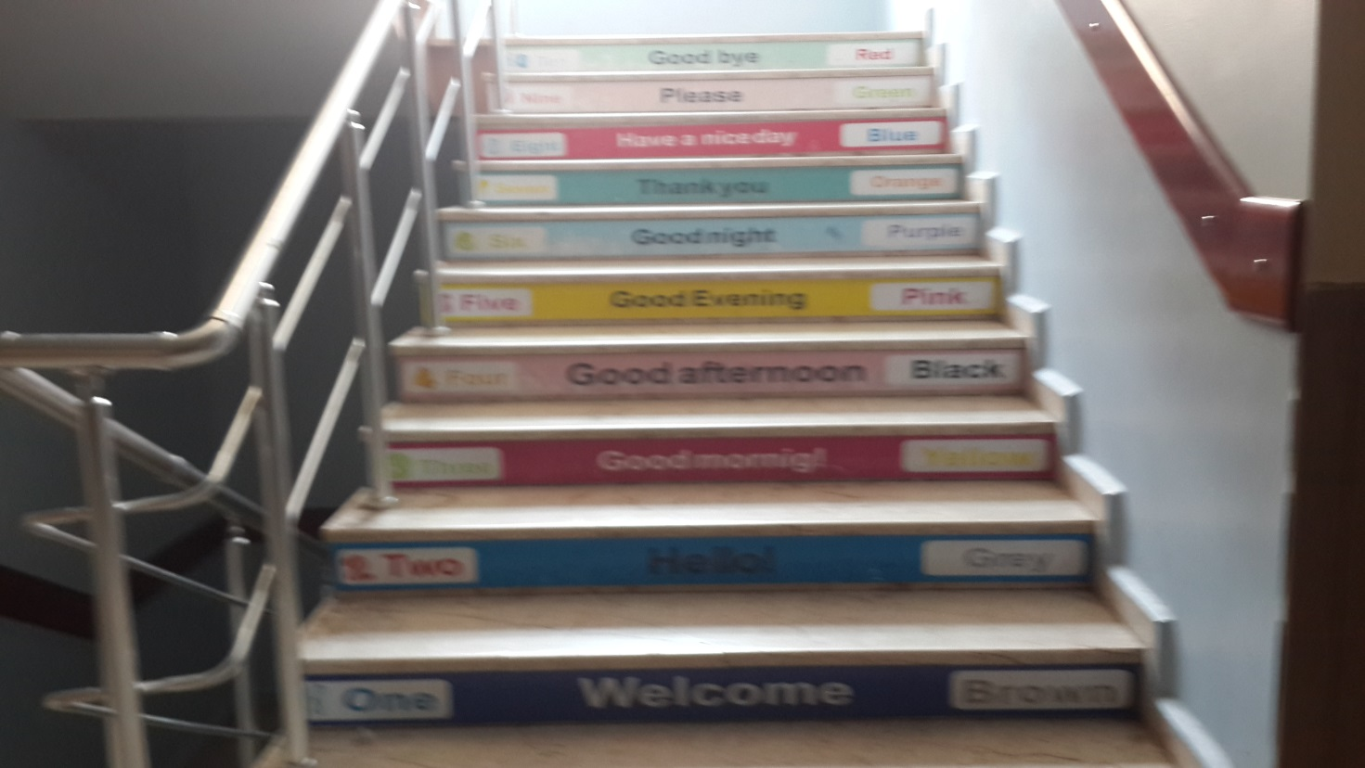

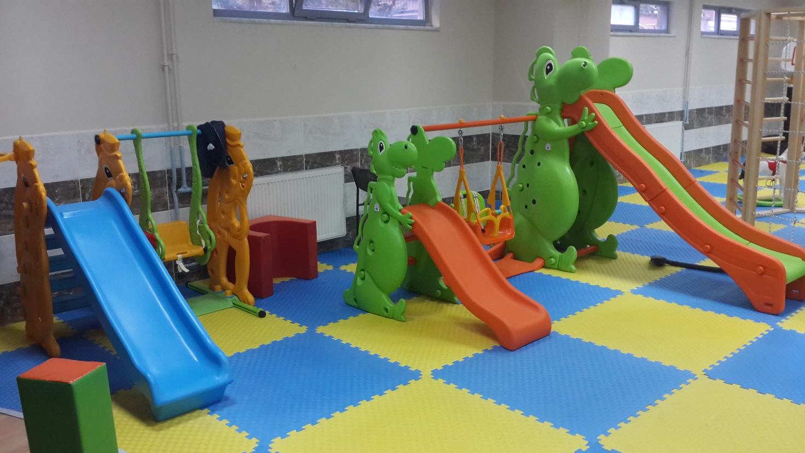

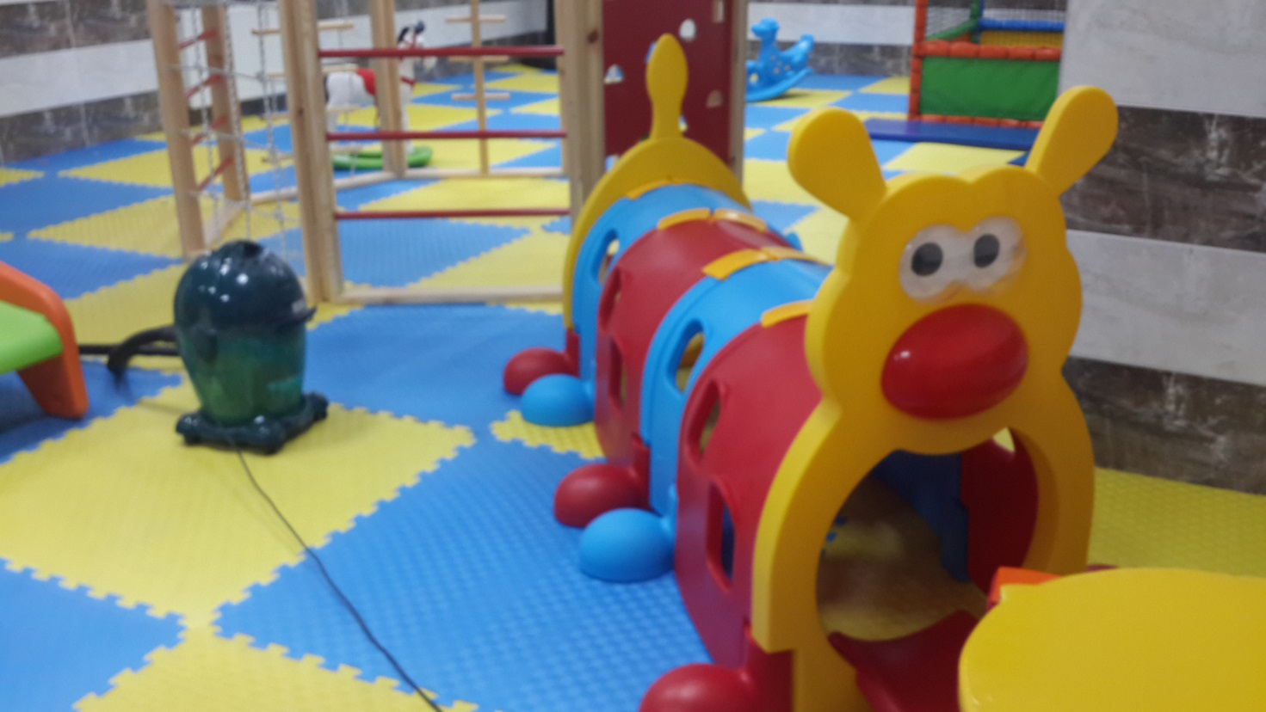
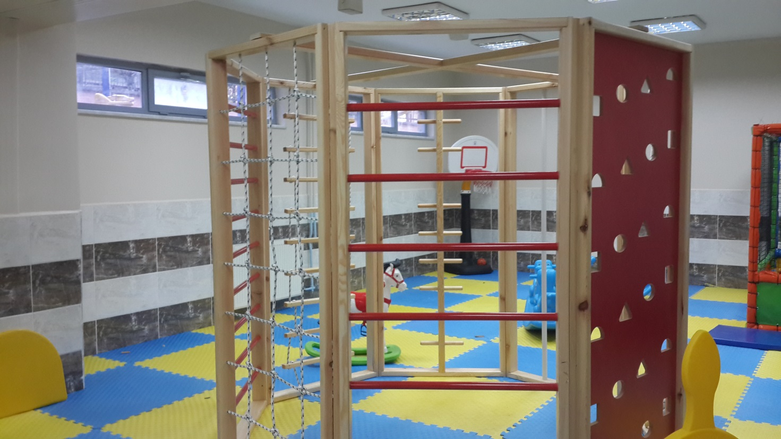

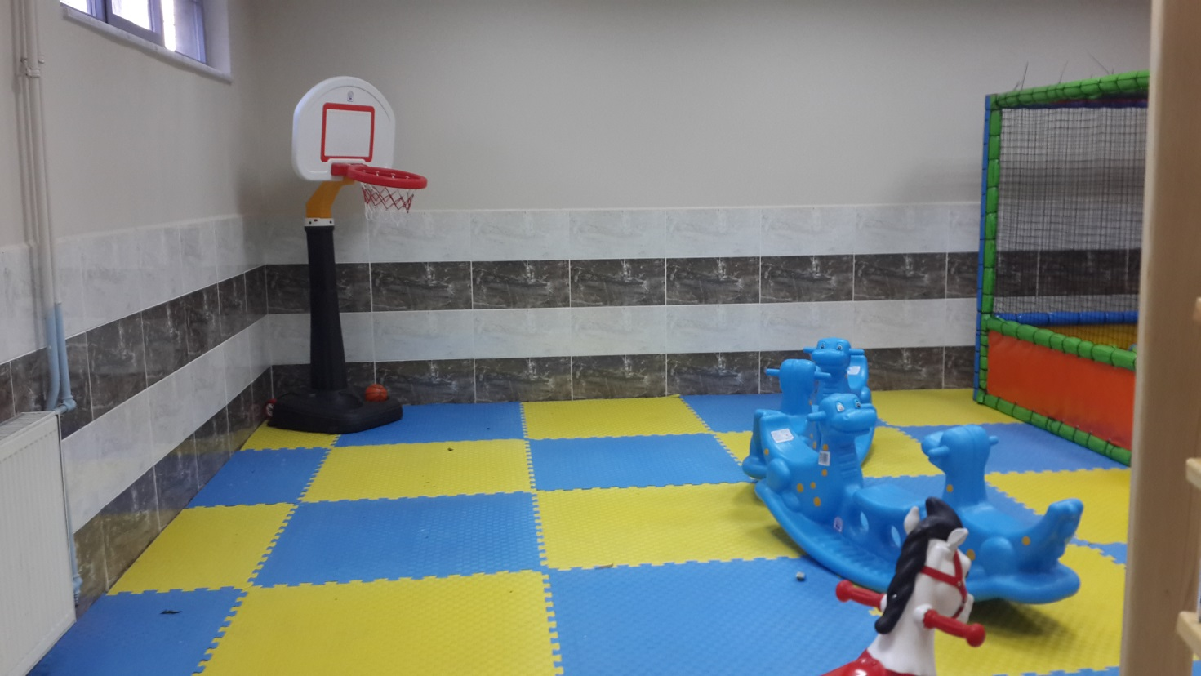

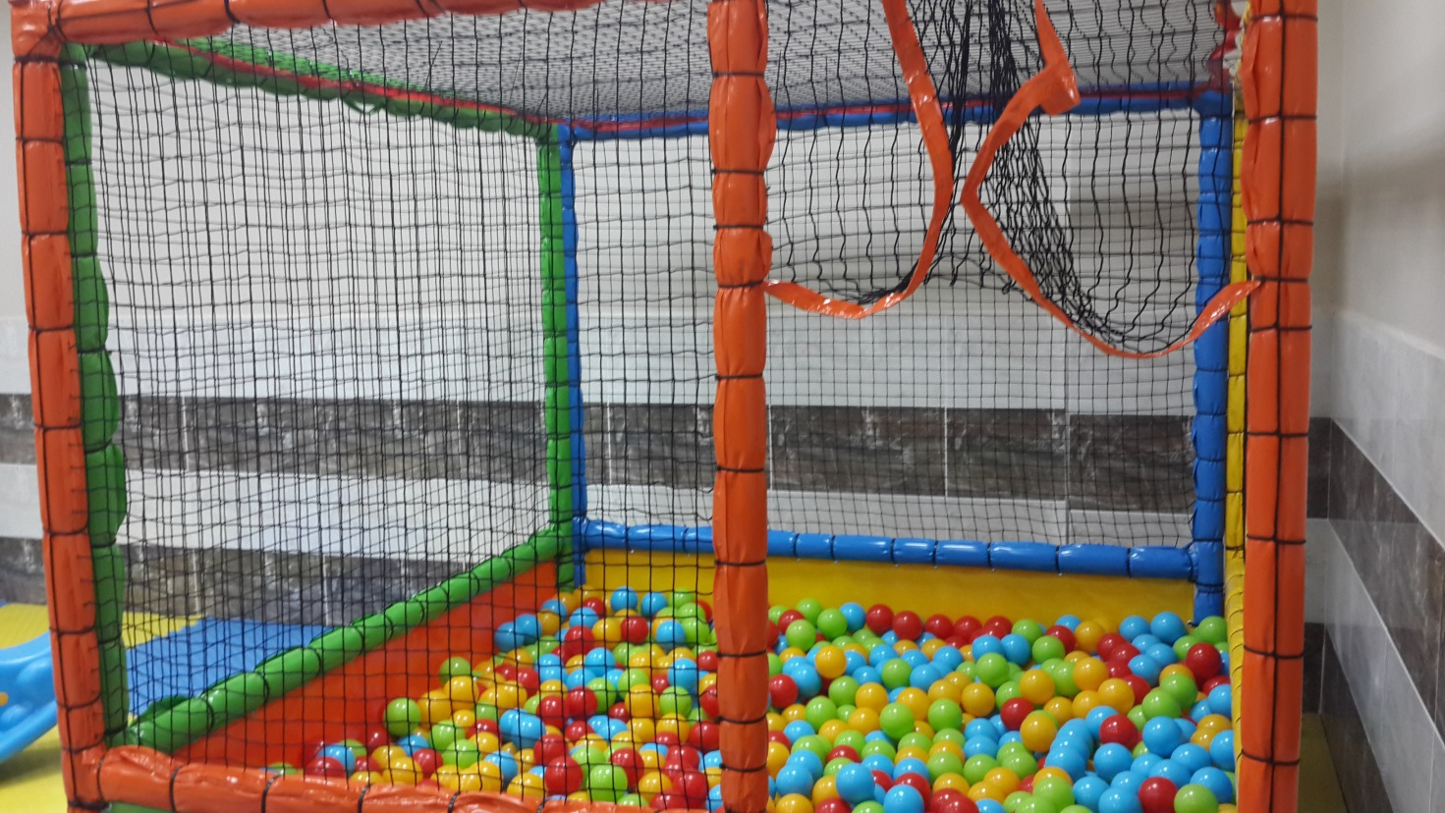

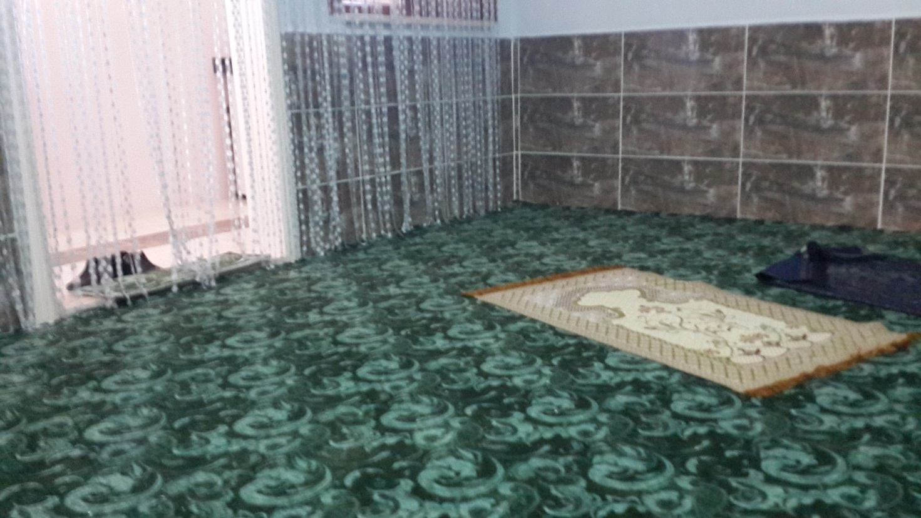

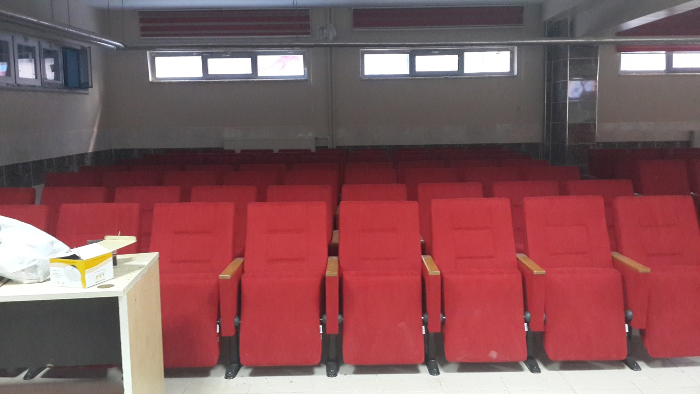

GİRİŞ

Toplam Kalite Yönetimi, tüm sosyal paydaşların dengeli bir şekilde mutlu kılınmasıdır. Toplam Kalite Yönetimi salt iş dünyasında veya sanayi şirketlerinde kullanılabilecek, onlara özgü bir şey değildir. Bir yönetimin olduğu her yerde kullanılabilir.

Eğitim gibi hizmet üreten bir sektörde kalite oldukça yeni sayılabilecek bir kavramdır. Eğitim sektöründe iyi yetişmiş, çok yönlü düşünüp uzun vadeli plan ve program yapabilen insan gücü talep edilmektedir. Bu talebin karşılanması eğitim öğretim alanındaki çalışmaların kalite anlayışı çerçevesinde gerçekleştirilmesini bir tercih değil zorunluluk haline getirmiştir. Zira bir eğitim kurumundaki kalite, hizmeti verenle bu hizmetten yararlananların ortak çabasıyla ulaşılabilecek bir hedeftir. Toplam kalite yönetiminin eğitim alanındaki toplam kalite yönetimi çalışmalarına ve çeşitli alanlardaki eksikliklerin giderilmesine katkısı büyük olacaktır.

Kalite iyileştirmelerinin gerçekleşebilmesi için gerekli sinerji, ancak uyum içerisinde çalışabilen kişilerce oluşturulabilecektir. Etkin bir TKY kültürü oluşturabilmek için takım çalışması büyük önem taşımaktadır. Kalite iyileştirmelerinin gerçekleştirilmesinde iyileştirme takımları kilit öğelerdir. Takımlar öncelikle yöntemlere ilişkin deneyimler oluşturmalı ve sonra da sürekli ve uzun vadeli çözümler ve karar almak için TKY araç ve tekniklerini öğrenerek onları etkin kullanabilecek duruma gelebilmelidir.

Kurumumuzda geleceği daha iyi görmek adına bu çalışmalara gereken önemi ve önceliği vererek, gönüllülük esasına göre ekip çalışmalarına başlanmıştır.

İÇİNDEKİLER | SAYFA NO
SUNUŞ
GİRİŞ
- BÖLÜM: STRATEJİK PLAN HAZIRLIK PROGRAMI
  - Amaç
  - Kapsam
  - Yasal Dayanak
  - Üst Kurul ve Stratejik Plan Ekibi
  - Çalışma Takvimi
- BÖLÜM: DURUM ANALİZİ
  - Tarihsel Gelişim
  - Mevzuat Analizi
  - Faaliyet Alanları, Ürün ve Hizmetler
  - Paydaş Analizi
  - Anket Sonuçları.
  - Kurum İçi Analiz
    - Örgütsel Yapı
    - İnsan Kaynakları
    - Teknolojik Düzey
    - Mali Kaynaklar
    - İstatistikî Veriler
  - Çevre Analizi
    - PEST-E Analizi
    - Üst Politika Belgeleri
  - GZFT Analizi
  - Sorun Alanları
- BÖLÜM: GELECEĞE YÖNELİM
  - Misyon
  - Vizyon
  - Temel Değerler ve İlkeler
  - Temalar
  - Amaçlar
  - Hedefler
  - Performans Göstergeleri
  - Faaliyet/Projeler ve Maliyetlendirme
    - Eylem Planları
  - Stratejiler
- BÖLÜM: İZLEME ve DEĞERLENDİRME
  - Raporlama
    - İzleme Raporları
    - Faaliyet Raporları
EKLER

KURUM KİMLİK BİLGİSİ
Kurum Adı | MEHMET ALP TİRYAKİOĞLU İLKOKULU
Kurum Statüsü | KamuÖzel
Kurumda Çalışan Personel Sayısı | Yönetici : 3  Öğretmen : 35  Memur : -  Hizmetli :5 ( 2 Kadrolu)
Öğrenci Sayısı | 970
Öğretim Şekli | Normal İkili
KURUM İLETİŞİM BİLGİLERİ
Kurum Telefonu / Fax | Tel. : 0262 645 03 21  Faks : 0262 645 03 20
Kurum Web Adresi | www.tiryakiogluio.meb.k12.tr
Mail Adresi | 702026@meb.k12.tr
Kurum Adresi | Mahalle :Arapçeşme Mahallesi Namık Kemal cd No.12  GEBZE Posta Kodu : 41400  İlçe : Gebze  İli : Kocaeli
Kurum Müdürü | YALÇIN YAMAN GSM Tel: 05362236284
Kurum Müdür Yardımcıları | Müdür Yard : YAŞAR GÜL GSM Tel: 05364739964  (STRATEJİK ÇALIŞMAYA BAKAN)  Müdür Yard. 1 : Turgut ŞİMDİ GSM Tel: 05354945702

1. BÖLÜM

STRATEJİK PLAN
HAZIRLIK PROGRAMI

  - STRATEJİK PLANIN AMACI
Okulumuzda,toplumdan gelen talepleri dikkate alan, katılımcılığı önemseyen, hedeflerini netleştirmiş, hesap veren, şeffaf ve etkin bir yönetim anlayışı oluşturmak. Bu stratejik plan dokümanı, okulumuzun güçlü ve zayıf yönleri ile dış çevredeki fırsat ve tehditler göz önünde bulundurularak, eğitim alanında ortaya konan kalite standartlarına ulaşmak üzere yeni stratejiler geliştirmeyi ve bu stratejileri temel alan etkinlik ve hedeflerin belirlenmesini amaçlamaktadır.

  - STRATEJİK PLANIN KAPSAMI
Bu stratejik plan dokümanı MEHMET ALP TİRYAKİOĞLU İLKOKULU’nun, mevcut durum analizi değerlendirmeleri doğrultusunda,2015–2019 yıllarındageliştireceği amaç, hedefve stratejileri kapsamaktadır.
MAÇ
  - STRATEJİK PLANIN YASAL DAYANAKLARI
SIRA NO | DAYANAĞIN ADI
1 | 5018 yılı Kamu Mali Yönetimi ve Kontrol Kanunu
2 | Milli Eğitim Bakanlığı Strateji Geliştirme Başkanlığının 2013/26 Nolu Genelgesi
3 | Milli Eğitim Bakanlığı 2015-2019 Stratejik Plan Hazırlık Programı

  - STRATEJİK PLAN ÜST KURULU VE STRATEJİK PLAN EKİBİ
STRATEJİK PLAN ÜST KURULU
SIRA NO | ADI SOYADI | GÖREVİ
1 | YALÇIN YAMAN | OKUL MÜDÜRÜ
2 | YAŞAR GÜL | MÜDÜR YARDIMCISI
3 | M.EMİN ÖZGELDİ | ÖĞRETMEN
4 | GANİME AVCI | ÖĞRETMEN
5 | HASAN ÖZKAN | OKUL AİLE BİRLİĞİ BAŞKANI
5 | HAVVA ÖZTÜRK | OKUL AİLE BİRLİĞİ YÖNETİM KURULU ÜYESİ

STRATEJİK PLANLAMA EKİBİ
SIRA NO | ADI SOYADI | GÖREVİ
1 | YAŞAR GÜL | MÜDÜR YARDIMCISI
2 | BİLAL ÇINAR | ÖĞRETMEN
3 | ŞULE KILIÇKAYA | ÖĞRETMEN
4 | FAHRİ SOĞUKPINAR | ÖĞRETMEN
5 | KADİR MATARACI | ÖĞRETMEN
6 | MUTLU İPEK | ÖĞRETMEN
7 | SUZAN BOZ | ÖĞRETMEN
8 | SİBEL TEMİR | ÖĞRETMEN
9 | MESUT KASAP | ÖĞRETMEN
10 | SEZER ORTADAĞ | ÖĞRETMEN
11 | ADALET BUDAK | GÖNÜLLÜ VELİ
12 | MUSA DEMİRCİ | GÖNÜLLÜ VELİ
13

  - ÇALIŞMA TAKVİMİ
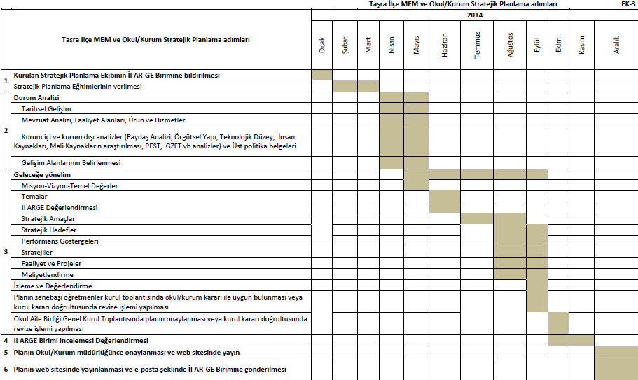

2. BÖLÜM

DURUM ANALİZİ

  - TARİHSEL GELİŞİM
´´Eğitime Yüzde Yüz Destek Kampanyası´´ çerçevesinde Milli Eğitim Bakanlığı ve hayırsever işadamı Mehmet Alp Tiryakioğlu tarafından yaptırılan okulumuz 2007/2008 Eğitim Öğretim yılında hizmete açılmıştır.

Okulumuzda 22 derslik, 3 idari odalar, öğretmenler odası, toplantı salonu, kütüphane, sığınak, kalorifer dairesi, vb. bölümlerin donanımı tamamlanmış olup kullanıma açılmıştır.

Okulumuzun ısıtma sistemi kaloriferli olup yakıt olarak doğalgaz kullanılmaktadır.

Anasınıfımız müstakil olup üç derslik, oyun odası, mutfak, yemek odası ve lavabo bölümlerinden oluşmaktadır.
  - MEVZUAT ANALİZİ
MEHMET ALP TİRYAKİOĞLU İLKOKULU’nun Yasal Yükümlülükleri Ve Mevzuat Analizi
- Yasal Yükümlülükler

Türkiye Cumhuriyeti Milli Eğitim Bakanlığına bağlı bir eğitim kurumu olarak Mehmet Alp Tiryakioğlu aşağıda belirtilen yasal mevzuat ve bu mevzuatın kendisine verdiği yasal yükümlülüklerin bilinciyle öğrenci yetiştirerek ülkeye hizmet etmektedir.
A) Kanunlar
- Türkiye Cumhuriyeti Anayasası
- 2893 Sayılı Türk Bayrağı Kanunu
- 657 Sayılı Devlet Memurları Kanunu
- 1739 Sayılı Milli Eğitim Bakanlığı Temel Kanunu
- 222 Sayılı İlköğretim ve Eğitim Kanunu
- 573 Sayılı Özel Eğitim Hakkında Kanun Hükmünde Kararname
- 652 Sayılı Milli Eğitim Bakanlığı Teşkilat ve Görevleri Hakkında Kanun Hükmünde Kararname
- 5018 Kamu Mali Yönetimi ve Kontrol Kanunu
- 6245 Sayılı Harcırah Kanunu
- 7201 Sayılı Tebligat Kanunu
- 3071 Sayılı Dilekçe Hakkının Kullanılmasına Dair Kanun
- 439 Sayılı Milli Eğitim Bakanlığına Bağlı Yüksek Ve Orta Dereceli Okullar Öğretmenleri İle İlkokul Öğretmenlerinin Haftalık Ders Saatleri İle Ek Ders Ücretleri Hakkında Kanun
- 2429 Sayılı Ulusal Bayram Ve Genel Tatiller Hakkında Kanun
B) Yönetmelikler
- Millî Eğitim Bakanlığına Bağlı Okul ve Kurumların Yönetici ve Öğretmenlerinin Norm Kadrolarına İlişkin Yönetmelik
- Millî Eğitim Bakanlığı Yönetici ve Öğretmenlerinin Ders ve Ek Ders Saatlerine İlişkin Karar
- Millî Eğitim Bakanlığı Eğitim Kurumları Yöneticileri Atama ve Yer Değiştirme Yönetmeliği
- Millî Eğitim Bakanlığı Öğretmenlerinin Atama ve Yer Değiştirme Yönetmeliği
- Milli Eğitim Bakanlığı Disiplin Amirleri Yönetmeliği
- Ulusal ve Resmi Bayramlar ile Mahalli Kurtuluş Günleri, Atatürk Günleri ve Tarihi Günlerde Yapılacak Tören ve Kutlamalar Yönetmeliği
- MEB İlköğretim Kurumları Yönetmeliği
- Özel Eğitim Hizmetleri Yönetmeliği
- Okul Öncesi Eğitim Kurumları Yönetmeliği
- Millî Eğitim Bakanlığı Rehberlik ve Psikolojik Danışma Hizmetleri Yönetmeliği
- MEB İlköğretim ve Ortaöğretim Kurumları Sosyal Etkinlikler Yönetmeliği
- MEB Okul Aile Birliği Yönetmeliği

  - FAALİYET ALANLARI, ÜRÜN VE HİZMETLER
  - MEHMET ALP TİRYAKİOĞLU İLKOKULU FAALİYET ALANLARI, ÜRÜN VE HİZMETLER :
FAALİYET: OKUL YÖNETİM HİZMETLERİ
A.1. FAALİYET: YÖNETİM HİZMETLERİNİ YÜRÜTME
A.1.1. Alt Faaliyet: Yönetim Hizmetlerini Yapma faaliyet Basamakları
A.1.1.1. Beklenmedik olaylara müdahale etme,
A.1.1.2. İş ve işlemleri mevzuatlarına uygun yürütme,
A.1.1.3. Kılık-kıyafet yönetmeliğine uyma ve uyulmasını sağlama,
A.1.1.4. Kişisel mesleki gelişimini sağlama,
A.1.1.5. Üstlerini yaptığı işle ilgili bilgilendirme
A.1.1.6. Görev dağılımı yapmadır.

A.1.2. Alt Faaliyet Kurumu Temsil Etme faaliyet Basamakları
A.1.2.1 Okula gelen ilgilileri bilgilendirme,
A.1.2.2 Kurumlar arası işbirliği için nezaket ziyaretlerinde bulunma,
A.1.2.3 Müdür adına toplantı ve törenlere katılma,
A.1.2.4 Müdüre vekâlet etme,
A.1.2.5 Protokol kurallarını uygulama,
A.1.2.6 Kurul ve komisyonlara katılmadır.

1.3. Alt Faaliyet Kurum Kültürü Oluşturma ve Geliştirmeye Yönelik Çalışmalar Yapılmasını Sağlama faaliyet Basamakları
A.1.3.1 Bilginin paylaşılmasını sağlama,
A.1.3.2 Çalışanlara rehberlik etme,
A.1.3.3 Sınıflara, toplantı odalarına ve bürolara rehberlik amaçlı ziyaretlerde bulunma,
A.1.3.4 Periyodik toplantılar yapma,
A.1.3.5 Çalışanları karar sürecine ortak etme,
A.1.3.6 Personelini ziyaret ederek motive etme,
A.1.3.7 Personelin ve kendisinin gelişimini sağlama,
A.1.3.8 Tüm iş ve işlemleri TKY anlayışıyla yürütmedir.

A.1.4. Alt Faaliyet Basın: Yayın ve Halkla İlişkiler faaliyet Basamakları
A.1.4.1 Eğitimle ilgili yerel ve genel haberleri takip etme,
A.1.4.2 Basın ve halkla ilişkiler işlemlerini yürütme,
A.1.4.3 Bilgi edinme başvurularını cevaplandırma,
A.1.4.4 Web sitesinin güncellenmesini sağlama,
A.1.4.5 Okulda yapılan çalışmaları kamuoyuyla paylaşmadır.

A.1.5. Alt Faaliyet: Elektronik Ortamdaki İşlemlerin Zamanında Yapılmasını SağlamaFaaliyet Basamakları
A.1.5.1 MEBBİS ile ilgili işlemlerin yürütülmesini takip etme,
A.1.5.2 Okulun elektronik haberleşme işlemlerini takip etmedir.

A.1.6. Alt Faaliyet: İdari ve Büro İşlemlerinin Yürütülmesini Sağlama faaliyet Basamakları
A.1.6.1 Bilgi notu hazırlama,
A.1.6.2 Büro çalışanlarının yerleşimini sağlama,
A.1.6.3 Resmi yazışmaların kurallarına uygun yürütülmesini sağlama,
A.1.6.4 Gelen-giden evrak işlemlerini yürütme,
A.1.6.5 Arşiv işlemlerini yürütme,
A.1.6.6 Mesai saatlerini uygulama,
A.1.6.7 Zamanlı işleri takip etme,
A.1.6.8 Türk Bayrağının, Mevzuatı'na göre muhafaza edilmesini sağlamadır.

B. FAALİYET ALANI: STRATEJİ GELİŞTİRME
B.1. FAALİYET: STRATEJİ GELİŞTİRME İŞ VE İŞLEMLERİNİ YÜRÜTME
B.1.1. Alt Faaliyet Stratejik Planlama Çalışmalarını Yürütme faaliyet Basamakları
B.1.1.1 Okulun stratejik planının hazırlanmasını sağlama,
B.1.1.2 Stratejik planının uygulanmasını takip etmektir.

B.1.2 Alt Faaliyet: Araştırma Geliştirme Çalışmalarını Yürütme faaliyet Basamakları
B.1.2.1 AR-GE birimini kurma,
B.1.2.2 AR-GE biriminin etkin çalışmasını sağlama,
B.1.2.3 Kurumsal projeleri takip etme,
B.1.2.4 Zümrelerde ya da birimlerde yapılmak istenilen araştırma taleplerini değerlendirme,
B.1.2.5 TKY sürecini yürütme,
B.1.2.6 Zümrelerde ya da birimlerde uygulanan proje raporlarını değerlendirme,
B.1.2.7 İyi örneklerin değerlendirilerek yaygınlaştırılması için projelendirme,
B.1.2.8 AR-GE, Proje, TKY ve OGYE konularında bilgilendirme çalışmaları yürütme,
B.1.2.9 Bölüm ve birimler arasındaki koordinasyonu sağlama,
B.1.2.10 Eğitim Çalışmalarındaki (EÇ) projeleri yürütmedir.

B.1.3. Alt Faaliyet: İstatistik faaliyet Basamakları
B.1.3.1 İstatistikî bilgilerin toplanmasını sağlama,
B.1.3.2 İstatistikî bilgileri analiz ederek değerlendirme,
B.1.3.3 Brifing dosyasını hazırlatmak ve güncel tutulmasını sağlama,
B.1.3.4 Birimlerle istatistikî bilgilerin paylaşılmasını sağlamadır.

C. FAALİYET ALANI: EĞİTİM ÖĞRETİM HİZMETLERİNİN YÖNETİMİ
C.1. FAALİYET: EĞİTİM-ÖĞRETİM İŞLERİNİ YAPMA
C.1.1. Alt Faaliyet: Eğitim Faaliyetlerini Yürütme faaliyet Basamakları
C.1.1.1 Okuldaki eğitimin düzenli yürütülmesini sağlama,
C.1.1.2 Ders dışı eğitim çalışmalarının yapılmasını sağlama,
C.1.1.3 Okuma alışkanlığının geliştirilmesi ve yaygınlaştırılması için tedbirler alma,
C.1.1.4 İlçe Milli Eğitim Müdürlüğünden gelen sağlık, beslenme, çevre, trafik vb. hizmetlerle ilgili eğitici programları uygulama,
C.1.1.5 Öğrencilerin öz güvenini, başarılarını, topluma değer katma ve üretme becerilerini geliştirici çalışmalar yapma,
C.1.1.6 Öğrencilerin zararlı alışkanlardan uzak tutulması için tedbirler alma,
C.1.1.7 Okulun zaman çizelgesini hazırlama,
C.1.1.8 Öğrencileri tehdit ve tehlikelere karşı koruyucu, bilinçlendirici çalışmalar yapmadır.

C.1.2. Alt Faaliyet: Öğretim İşlerini Yürütme faaliyet Basamakları
C.1.2.1 Program geliştirme çalışmalarına katkı sağlama,
C.1.2.2 Öğrenci başarısını artırmaya yönelik çalışmalar yapma,
C.1.2.3 Okuldaki öğretim ortamlarının etkin kullanımının takibini yapma,
C.1.2.4 Öğretim tekniklerindeki gelişmeleri takip ederek öğrenci-veli ve öğretmenleri bilgilendirme,
C.1.2.5 Ölçme ve değerlendirme tekniklerindeki gelişmeleri takip ederek paydaşları bilgilendirme,
C.1.2.6 Hazırlanan programların yaygınlaştırılmasını sağlama,
C.1.2.7 Zümre toplantıları ile ilgili işlemleri yürütmedir.

C.1.3. Alt Faaliyet: Kültürel Faaliyetleri Yürütme faaliyet Basamakları
C.1.3.1 Bilimsel, sosyal ve kültürel faaliyetleri yürütme,
C.1.3.2 Okuma alışkanlığını artırmaya yönelik çalışmalar yapma,
C.1.3.3 Öğrencilerin çevre duyarlılığını artırıcı faaliyetlerin düzenlenmesini sağlama,
C.1.3.4 Yerel, ulusal, uluslararası yarışmalara katılma,
C.1.3.5 Tüm çalışanlara ve öğrencilere tasarruf bilinci kazandırma,
C.1.3.6 Belirli gün ve haftalarla ilgili çalışma yapma,
C.1.3.7 Bilim şenlikleri düzenleme,
C.1.3.8 Gezilerle ilgili işlemleri yürütme,
C.1.3.9 Kültürel yarışmalarla ilgili işlemleri yürütme,
C.1.3.10 Tören programı hazırlama ve uygulama,
C.1.3.11 Eser inceleme iş ve işlemlerini yürütme,
C.1.3.12 Okul kütüphanesinin zenginleştirilmesini teşvik etme,
C.1.3.14 Panel ve konferanslar planlama,
C.1.3.15 Türkçenin doğru kullanımına yönelik faaliyetlerin yapılmasını sağlama,
C.1.3.16 Tarih bilincini oluşturmaya yönelik çalışmalar yapılmasını sağlama,
C.1.3.17 Atatürk sevgisini kazandırmaya yönelik faaliyetler yapılmasını sağlama,
C.1.3.18 Türk kültürünün yaygınlaştırılması için gerekli tedbirleri almadır.

C.1.4. Alt Faaliyet: Beden Eğitimi - Spor - İzcilik İşlemlerini Yürütme faaliyet Basamakları
C.1.4.1 Çeşitli spor branşlarına yönelik çalışmalar, kurslar düzenleme,
C.1.4.2 Sosyal-sportif çalışmalara katılma,
C.1.4.3 Millî bayram ve mahallî günlerle ilgili törenlere katılma,
C.1.4.4 Halk oyunları yarışmalarına katılma,
C.1.4.5 İzcilik faaliyetlerini yürütmedir.

C.1.5.Alt Faaliyet: Bilgisayar Hizmetlerini Yürütme faaliyet Basamakları
C.1.5.1 Kurum çalışanlarının bilişim teknolojileriyle ilgili bilgilerinin artırılmasını sağlamadır.
C.1.6. Alt Faaliyet: Öğrenci İşlerini Yürütme faaliyet Basamakları
C.1.6.1 Öğrenci kayıt ve nakil işlemlerinin yürütülmesi takip etme,
C.1.6.2 Öğrencilerin sağlık işlerini yürütme,
C.1.6.3 Okul öğrenci kontenjanları işlemlerinin takibini yapma,
C.1.6.4 Öğrenci üst disiplin kurulu işlemlerinin yürütülmesini sağlama,
C.1.6.5 Öğrencilerin, okul kayıt alanlarını belirleme,
C.1.6.6 Öğrenci meclisleri işlemlerini yürütmedir.

C.1.7. Alt Faaliyet: Servis İş ve İşlemlerini YürütmeFaaliyet Basamakları
C.1.7.1 Servis güzergâhlarının tespitini yapma,
C.1.7.2 Servisle taşınacak öğrenci sayılarını tespit etme,
C.1.7.3 Servis ihalesini ve işlemlerini yapma,
C.1.7.4 Taşıma servis araçlarının denetlenmesinin kontrolünü yapmadır.

D. FAALİYET ALANI: MADDİ KAYNAKLARIN YÖNETİMİ
D.1. FAALİYET: MALİ İŞLERİ YÜRÜTME
D.1.1. Alt Faaliyet Muhasebe İşlerini YürütmeFaaliyet basamakları
D.1.1.1 Kurumun bütçesini hazırlama ve yürütme,
D.1.1.2 Okulun hizmet alımıyla ilgili işlemlerini yürütme,
D.1.1.3 Ödenek talep ve takip işlerini yürütme,
D.1.1.4 Satın alma işlemlerini yürütme,
D.1.1.5 Aile ve çocuk bildirimlerinin alınmasını sağlamadır.

D.1.2. Alt Faaliyet: Bakım ve Onarım İşlemlerini YürütmeFaaliyet basamakları
D.1.2.1 Onarım işlemlerinin yapılmasını sağlama,
D.1.2.2 Okul ve kurum binalarının tabii afetlere karşı gerekli tedbirlerinin alınmasını sağlama,
D.1.2.3 Okul eğitim ortamlarının iyileştirilmesini takip etme,
D.1.2.4 Tesis ve araç-gereçlerinin periyodik bakımının yapılmasını sağlama,
D.1.2.5 Okulun fizikî kapasitelerinin aktif kullanımını sağlama,
D.1.2.6 Okulun teknik kontrollerini yaptırma,
D.1.2.7 Okulun ısıtma, soğutma ve havalandırma tesisatlarının periyodik bakımlarını yaptırmadır.

D.1.3. Alt Faaliyet: Ayniyat Donatım İşlemlerini YürütmeFaaliyet Basamakları
D.1.3.1 Satın alma ve ihale işlerini gerçekleştirme,
D.1.3.2 Okulun teknik ve teknolojik donanımını sağlama,
D.1.3.3 Ulaşım ve haberleşme işlerini yürütme,
D.1.3.4 Okulun su, elektrik, doğalgaz abonelik, sarfiyat, haberleşme işlemlerini yürütme,
D.1.3.5 Donatım ihtiyaçlarının tespitlerini yapma,
D.1.3.6 Kurumlara ayniyat ve donatım malzemeleri sağlama,
D.1.3.7 Donatım malzemelerinin ihtiyaç duyulan kurumlara dağıtımını sağlamadır.

E. FAALİYET ALANI: İNSAN KAYNAKLARI YÖNETİMİ
E.1. FAALİYET PERSONEL HİZMETLERİNİ YÜRÜTME
E.1.1. Alt Faaliyet Özlük İşlemlerini YürütmeFaaliyet Basamakları
E.1.1.1 Derece, kademe, terfi ve intibak işlemlerinin takip edilmesini sağlama,
E.1.1.2 Personelin izin işlemlerinin yürütülmesini sağlama,
E.1.1.3 Personelin emeklilik işlemlerinin yürütülmesini sağlama,
E.1.1.4 Özlük sicil raporu ve dosyasının tutulmasını sağlama,
E.1.1.5 MEBBİS'te personel bilgilerinin güncel olmasını sağlama,
E.1.1.6 Sendika işlemlerinin yürütülmesini sağlama,
E.1.1.7 Personelin sözleşmesini yapma,
E.1.1.8 Askerlikle ilgili işlemleri yürütme,
E.1.1.9 Personelin sağlık işlemlerini yürütme,
E.1.1.10. 4.a kapsamındaki personelin iş ve işlemlerini takip etmedir.

E.1.2. Alt Faaliyet: Atama İşlemlerini YürütmeFaaliyet Basamakları
E.1.2.1 Kadro planlama,
E.1.2.2 Her türlü görevlendirme işlemlerini yürütme,
E.1.2.3 Personelin başlama/ayrılma işlemlerini yürütme,
E.1.2.4 Ders ücreti karşılığı görevlendirme işlemlerini yapma,
E.1.2.5 Okulun personel ve öğretmen dağılımını sağlamadır

E.1.3. Alt Faaliyet: Hizmet İçi Eğitim İşlemlerini YürütmeFaaliyet Basamakları
E.1.3.1 Hizmet içi eğitim ihtiyaçlarını belirleme,
E.1.3.2 Okulun hizmet içi eğitim planlarını yapma,
E.1.3.3 Hizmet içi programlarının yürütülmesini sağlama,
E.1.3.4 Personelin temel ve hazırlayıcı eğitim almalarını sağlama,
E.1.3.5 Personelin hizmet içi eğitim yoluyla eğitilmesini sağlamadır.

E.1.4. Alt Faaliyet: Öğretmene Hizmet ve Sosyal İşleri YürütmeFaaliyet Basamakları
E.1.4.1 Öğretmenevleri/sosyal tesisleriyle ilgili başvuru işlemlerini yürütme,
E.1.4.2 Öğretmenler günü programlarını yürütme,
E.1.4.3 Öğretmen kimlik kartları başvurularını sağlamadır.
E.1.4.1 Öğretmenevleri/sosyal tesisleriyle ilgili başvuru işlemlerini yürütme,
E.1.4.2 Öğretmenler günü programlarını yürütmedir.

F. FAALİYET ALANI DENETİM HİZMETLERİ
F.1 FAALİYET: İNCELEME- DENETLEME-SORUŞTURMA İŞLERİNİ YÜRÜTME
F.1.1. Alt Faaliyet İnceleme-Soruşturma İşlemlerini YürütmeFaaliyet Basamakları
F.1.1.1 Okul içindeki şikâyetlerin değerlendirilmesini sağlama,
F.1.1.2 Ön inceleme işlemlerinin yürütülmesini takip etme,
F.1.1.3 Görevden uzaklaştırma işlemlerini takip etmedir.

F.1.2. Alt Faaliyet: Denetim İşlemlerini YürütmeFaaliyet Basamakları
F.1.2.1 Geçirilen teftiş ve denetim sonuçlarını inceleme ve değerlendirme,
F.1.2.2 Okuldaki iş ve işlemlerin denetime hazır bulunulmasını sağlamadır.

F.1.3. Alt Faaliyet: Hukuk-Mevzuat İşlemlerini YürütmeFaaliyet Basamakları
F.1.3.1 İdare aleyhine açılan davalarla ilgili işlemleri yürütme,
F.1.3.2 Yargı kararlarını usulüne uygun uygulama,
F.1.3.3 Mevzuatın uygulanmasında tereddüt edilen hususlarla ilgili hukuki görüş bildirmedir.

G. FAAALİYET: ALANI ÖZEL EĞİTİM HİZMETLERİ
G.1. FAALİYET: REHBERLİK FAALİYETLERİNİ YÜRÜTME
G.1.1. Alt Faaliyet: Rehberlik ve Psikolojik Danışmanlık İşlemlerini YürütmeFaaliyet Basamakları
G.1.1.1 Okuldaki rehberlik faaliyetlerini planlama,
G.1.1.2.Rehberlik ve psikolojik danışma hizmetleri yürütme komisyonunun çalışmasını sağlama,
G.1.1.3 Rehberlik psikolojik danışma hizmetleri yıllık çalışma planı ve yılsonu çalışma raporunu RAM'a gönderme,
G.1.1.4 Engelli bireyler için fiziksel düzenlemeler yapılmasını sağlama,
G.1.1.5 Kaynaştırma Eğitimi alan öğrencilerin iş ve işlemlerini düzenleme,
G.1.1.6 Akran zorbalığı eylem planlarının hazırlanmasını ve uygulamasını sağlamaktır.

H.FAALİYET ALANI: SİVİL SAVUNMA
H.1. FAALİYETLER: SİVİL SAVUNMA HİZMETLERİNİ PLANLAMA
H.1.1. Alt Faaliyet: Sivil Savunma İşlemlerini Yürütme Faaliyet Basamakları
H.1.1.1 Sivil savunma tedbirleri alma,
H.1.1.2 Sivil savunma planının yapılmasını sağlama,
H.1.1.3 Plandaki görev dağılımını yapma, ilgililere tebliğ etme,
H.1.1.4 Sivil savunma tatbikatlarının yapılmasını sağlama,
H.1.1.5 Bilgilendirmeler yapmadır.

H.1.2. Alt Faaliyet: Sivil Savunma Faaliyetlerini Gerçekleştirme Faaliyet Basamakları
H.1.2.1 Nöbet görevlerini düzenleme
H.1.2.2 Okulun sabotaj ve afetlere karşı hazır olmasını sağlama
H.1.2.3 Personele kimlik kartı hazırlanmasını sağlama
H.1.2.4 Müdahale ekipmanlarının periyodik bakımlarını yaptırma
H.1.2.5 Okul ve kurumların elektrik tesisatının periyodik bakımını yaptırma

Yasal Yükümlülükler
MEHMET ALP TİRYAKİOĞLU İLKOKULU olarak temel yasal dayanaklarımız, Anayasanın 42. Maddesi, 1739 sayılı Milli Eğitim Temel Kanunu , 222 sayılı İlköğretim ve Eğitim Kanunu ve İlköğretim Kurumları Yönetmeliği’dir.
SIRA  NO | YASAL YÜKÜMLÜLÜK | FAALİYETLERİN DAYANDIĞI MEVZUAT | AYRILAN MALİ KAYNAK | MEVCUT  İNSAN KAYNAĞI | DEĞERLENDİRME
1 | Her Türk çocuğuna iyi bir vatandaş olmak için gerekli temel bilgi, beceri, davranış ve alışkanlıkları kazandırmak; onu milli ahlak anlayışına uygun olarak yetiştirmek. | 1739 sayılı kanunun 23. maddesi,  222 sayılı kanunun 1. maddesi,  İlköğretim Kurumları Yönetmeliğinin 5. Maddesi | Yeterli | Yeterli | Aynı Kalmalı
2 | Her Türk çocuğunu ilgi, istidat ve kabiliyetleri yönünden yetiştirerek hayata ve üst öğrenime hazırlamak | 1739 sayılı kanunun 23. maddesi. | Yeterli | Yeterli | Aynı Kalmalı
3 | Öğrencilere, Atatürk ilke ve inkılâplarını benimsetme; Türkiye Cumhuriyeti Anayasası’na ve demokrasinin ilkelerine, insan hakları, çocuk hakları ve uluslar arası sözleşmelere uygun olarak haklarını kullanma, başkalarının haklarına saygı duyma, görevini yapma ve sorumluluk yüklenebilen birey olma bilincini kazandırmak | İlköğretim Kurumları Yönetmeliğinin 5. Maddesi | Yeterli | Yeterli | Aynı Kalmalı
4 | Öğrencilerin, millî ve evrensel kültür değerlerini tanımalarını, benimsemelerini, geliştirmelerini bu değerlere saygı duymalarını sağlamak | İlköğretim Kurumları Yönetmeliğinin 5. Maddesi c bendi | Yeterli | Yeterli | Aynı Kalmalı
5 | Öğrencileri, kendilerine, ailelerine, topluma ve çevreye olumlu katkılar yapan, kendisi, ailesi ve çev-resi ile barışık, başkalarıyla iyi ilişkiler kuran, iş birliği içinde çalışan, hoşgörülü ve paylaşmayı bilen, dürüst, erdemli, iyi ve mutlu yurttaşlar olarak yetiştirmek. | İlköğretim Kurumları Yönetmeliğinin 5. Maddesi d bendi | Yeterli | Yeterli | Pekiştirilerek İlerletilmeli
6 | Öğrencilere bireysel ve toplumsal sorunları tanıma ve bu sorunlara çözüm yolları arama alışkanlığı kazandırmak. | İlköğretim Kurumları Yönetmeliğinin 5. Maddesi f bendi | Yeterli | Yeterli | Aynı Kalmalı
7 | Öğrencilere, toplumun bir üyesi olarak kişisel sağlı-ğının yanı sıra ailesinin ve toplumun sağlığını korumak için gerekli bilgi ve beceri, sağlıklı beslenme ve yaşam tarzı konularında bilimsel geçerliliği olmayan bilgiler yerine, bilimsel bilgilerle karar verme alışkanlığını kazandırmak | İlköğretim Kurumları Yönetmeliğinin 5. Maddesi f bendi | Yeterli | Yeterli | Aynı Kalmalı
8 | Öğrencilerin kendilerini geliştirmelerine, sosyal, kültürel, eğitsel, bilimsel, sportif ve sanatsal etkinlik-lerle millî kültürü benimsemelerine ve yaymalarına yardımcı olmak | İlköğretim Kurumları Yönetmeliğinin 5. maddesi e bendi | Yeterli | Yeterli | Aynı Kalmalı
9 | Öğrencilerin becerilerini ve zihinsel çalışmalarını birleştirerek çok yönlü gelişmelerini sağlamak | İlköğretim Kurumları Yönetmeliğinin 5. maddesi ı bendi | Yeterli | Yeterli | Pekiştirilerek İlerletilmeli
10 | Öğrencileri kendilerine güvenen, sistemli düşünebilen, girişimci, teknolojiyi etkili biçimde kullanabilen, planlı çalışma alışkanlığına sahip estetik duyguları ve yaratıcılıkları gelişmiş bireyler olarak yetiştirmek. | İlköğretim Kurumları Yönetmeliğinin 5. maddesi ı bendi | Yetersiz | Yetersiz | Güçlendirilmeli
11 | Öğrencilerin ilgi alanlarının ve kişilik özelliklerinin ortaya çıkmasını sağlamak, meslekleri tanıtmak ve seçeceği mesleğe uygun okul ve kurumlara yöneltmek | İlköğretim Kurumları Yönetmeliğinin 5. maddesi i bendi | Yeterli | Yeterli | Pekiştirilerek İlerletilmeli
12 | Öğrencileri derslerde uygulanacak öğretim yöntem ve teknikleriyle sosyal, kültürel ve eğitsel etkinliklerle kendilerini geliştirmelerine ve gerçekleştirmelerine yardımcı olmak | İlköğretim Kurumları Yönetmeliğinin 5. maddesi bendi | Yeterli | Yeterli | Pekiştirilerek İlerletilmeli
13 | Öğrencileri ailesine ve topluma karşı sorumluluk duyabilen, üretken, verimli, ülkenin ekonomik ve sosyal kalkınmasına katkıda bulunabilen bireyler olarak yetiştirmek | İlköğretim Kurumları Yönetmeliğinin 5. maddesi k bendi | Yeterli | Yeterli | Pekiştirilerek İlerletilmeli
14 | Doğayı tanıma, sevme ve koruma, insanın doğaya etkilerinin neler olabileceğine ve bunların sonuçlarının kendisini de etkileyebileceğine ve bir doğa dostu olarak çevreyi her durumda koruma bilincini | İlköğretim Kurumları Yönetmeliğinin 5. maddesi l bendi | Yeterli | Yeterli | Pekiştirilerek İlerletilmeli
15 | Öğrencilere bilgi yüklemek yerine, bilgiye ulaşma ve bilgiyi kullanma yöntem ve tekniklerini öğretmek | İlköğretim Kurumları Yönetmeliğinin 5. maddesi m bendi | Yeterli | Yeterli | Pekiştirilerek İlerletilmeli
16 | Öğrencileri bilimsel düşünme, araştırma ve çalışma becerilerine yöneltmek. | İlköğretim Kurumları Yönetmeliğinin 5. maddesi n bendi | Yeterli | Yeterli | Pekiştirilerek İlerletilmeli
17 | Öğrencilerin, sevgi ve iletişimin desteklediği gerçek öğrenme ortamlarında düşünsel becerilerini kazanmalarına, yaratıcı güçlerini ortaya koymalarına ve kullanmalarına yardımcı olmak | İlköğretim Kurumları Yönetmeliğinin 5. maddesi obendi | Yeterli | Yeterli | Pekiştirilerek İlerletilmeli
18 | Öğrencilerin kişisel ve toplumsal araç-gereci, kaynakları ve zamanı verimli kullanmalarını, okuma zevk ve alışkanlığı kazanmalarını sağlamak. | İlköğretim Kurumları Yönetmeliğinin 5. maddesi ö bendi | Yeterli | Yeterli | Pekiştirilerek İlerletilmeli

  - PAYDAŞANALİZİ
Stratejik planın uygulama sürecinde eş güdümlülük sağlanabilmesi, planın sahiplenilmesi vesonuçta amacına ulaşabilmesi için paydaş analizinin yapılması, durum belirlemenin önemli unsurlarından biridir.

Bu bağlamda paydaş analizi yapılırken aşağıda belirtilen unsurlar göz önünde bulundurulmuştur:
• MEHMET ALP TİRYAKİOĞLU İLKOKULU’ na girdi sağlayanlar,
•MEHMET ALP TİRYAKİOĞLU İLKOKULUtarafından ürün ve hizmet sunulan kişi, kurum ve/veya kuruluşlar,
• MEHMET ALP TİRYAKİOĞLU İLKOKULU’ nunişbirliği yaptığı kişi, kurum ve/veya kuruluşlar,
• MEHMET ALP TİRYAKİOĞLU İLKOKULU’ nunfaaliyetlerinden etkilenenler,
• MEHMET ALP TİRYAKİOĞLU İLKOKULU’nuetkileyen kesimler.

Bu unsurlar göz önünde bulundurularak yapılan beyin fırtınası sonucunda belirlenen paydaşlar özelliklerine göretablodaki gibi sınıflandırılmıştır. Stratejik planlama ekibi, kendi içinde yaptığı
işbölümü ile paydaşlarla okulların gerçekleştirdiği faaliyetlerden nasıl etkilendikleri, okullardan neler bekledikleri, okulların güçlü ve zayıf yönleri paydaş grubunun sayısına ve özelliğine uygun olan teknik ve/veya araçlar (görüşme, anket, nominal grup vb.) kullanılarak belirlenmiştir.

Paydaşlardan alınan verilerle stratejik plan amaç ve hedefleri belirlenmiş ve paydaşlara bununla ilgili dönüt verilmiştir.

a.Paydaş Sınıflandırma Matrisi
SIRA | Paydaşlar | Kurum İçi / Dışı |  |  | Paydaş Türü
 |  | İç Paydaş | Dış Paydaş | Yararlanıcı | Lider | Çalışanlar | Temel Ortak | Stratejik Ortak | Tedarikçi
1 | Öğretmen | x |  |  |  | x
2 | Öğrenci |  |  | x |  |  | x
3 | Okul Yöneticileri | x |  |  | x
4 | Veli |  | x |  |  |  | x |  | x
5 | Memur | x |  |  |  | x
6 | Yardımcı personel | x |  |  |  | x
7 | Maarif Müfettişleri |  | x |  | x |  | x
8 | Resmi Okullarımız / Kurumlarımız |  | x |  |  |  |  | x
9 | Özel - Okullarımız / Kurumlarımız |  | x |  |  |  |  | x
10 | Milli Eğitim Bakanlığı |  | x |  |  |  | x |  | x
11 | Kocaeli Valiliği |  | x |  |  |  | x |  | x
12 | Kocaeli İl Milli Eğitim Müdürlüğü |  | x |  |  |  | x |  | x
13 | Gebze İlçe Milli Eğitim Müdürlüğü |  | x |  |  |  | x |  | x
14 | Kocaeli Belediye Başkanlığı |  | x |  |  |  |  | x | x
15 | Gebze Kaymakamlığı |  | x |  |  |  | x |  | x
16 | Gebze Belediyesi |  | x |  |  |  |  | x | x
18 | İlçe Emniyet Müdürlüğü |  | x |  |  |  |  | x
19 | Muhtarlık |  | x |  |  |  |  | x
20 | Üniversiteler |  | x |  |  |  |  | x
21 | Ulusal Ajans |  | x |  |  |  |  | x | x
22 | Yerel Medya |  | x |  |  |  |  | x
23 | Eğitim Sendikaları |  | x |  |  |  |  | x
24 | Sivil Toplum Kuruluşları |  | x |  |  |  |  | x
26 | Sağlık Kuruluşları |  | x |  |  |  |  | x
27 | İlçe Gençlik ve Spor Müdürlüğü |  | x |  |  |  |  | x
28 | İtfaiye |  | x |  |  |  |  | x
29 | Gebze PTT |  | x |  |  |  |  | x
30 | Gebze Müftülüğü |  | x |  |  |  |  | x
31 | Sanayi Kuruluşları |  | x |  |  |  |  | x | x
32 | Bankalar |  | x |  |  |  |  | x
33 | Hayırseverler |  | x |  |  |  |  | x | x

b.PaydaşÖnceliklendirme Matrisi
SIRA | PAYDAŞLAR | İÇ PAYDAŞ | DIŞ PAYDAŞ | Yararlanıcı | NEDEN PAYDAŞ | Paydaşın Kurum Faaliyetlerini Etkileme Derecesi |  | Paydaşın Taleplerine Verilen Önem | Önceliği
 |  |  |  |  |  | "Tam 5", "Çok 4", "Orta 3", "Az 2", "Hiç 1"
 |  |  |  |  |  | 1,2,3 İzle | 1,2,3 Gözet
 |  |  |  |  |  | 4,5 Bilgilendir | 4,5 Birlikte Çalış
1 | Öğretmen | x |  |  | Hizmet Üreten | 5 | 5 |  | Bilgilendir, Birlikte Çalış
2 | Öğrenci |  |  | x | Eğitim ve öğretim hizmetlerini sunan | 5 | 5 |  | Bilgilendir, Birlikte Çalış
3 | Okul Yöneticileri | x |  |  | Hizmet Üreten | 5 | 5 |  | Bilgilendir, Birlikte Çalış
4 | Veli |  | x |  | Tedarikçi,Doğrudan ve Dolaylı Hizmet Alan | 5 | 5 |  | Bilgilendir, Birlikte Çalış
5 | Memur | x |  |  | Hizmet Üreten | 5 | 5 |  | Bilgilendir, Birlikte Çalış
6 | Yardımcı Personel | x |  |  | Hizmet Üreten | 5 | 5 |  | Bilgilendir, Birlikte Çalış
7 | Maarif Müfettişleri |  | x |  | Amaçlarımıza Ulaşmada Destek İçin İş birliği İçinde Olmamız Gereken Kurumlar | 5 | 5 |  | Bilgilendir, Birlikte Çalış
8 | Resmi Okullarımız / Kurumlarımız |  | x |  | İş birliği İçinde Olmamız Gereken Kurumlar | 3 | 3 |  | İzle, Gözet
9 | Özel - Okullarımız / Kurumlarımız |  | x |  | İş birliği İçinde Olmamız Gereken Kurumlar | 3 | 3 |  | İzle, Gözet
10 | Milli Eğitim Bakanlığı |  | x |  | Amaçlarımıza Ulaşmada Destek İçin İş birliği İçinde Olmamız Gereken Kurumlar | 5 | 5 |  | Bilgilendir, Birlikte Çalış
11 | Kocaeli Valiliği |  | x |  | Amaçlarımıza Ulaşmada Destek İçin İş birliği İçinde Olmamız Gereken Kurumlar | 5 | 5 |  | Bilgilendir, Birlikte Çalış
12 | Kocaeli İl Milli Eğitim Müdürlüğü |  | x |  | Amaçlarımıza Ulaşmada Destek İçin İş birliği İçinde Olmamız Gereken Kurumlar | 5 | 5 |  | Bilgilendir, Birlikte Çalış
13 | Gebze İlçe MEM |  | x |  | Amaçlarımıza Ulaşmada Destek İçin İş birliği İçinde Olmamız Gereken Kurumlar | 5 | 5 |  | Bilgilendir, Birlikte Çalış
14 | Kocaeli B.B |  | x |  | Tedarikçi | 5 | 5 |  | Bilgilendir, Birlikte Çalış
15 | Gebze Kaymakamlığı |  | x |  | Amaçlarımıza Ulaşmada Destek İçin İş birliği İçinde Olmamız Gereken Kurumlar | 5 | 5 |  | Bilgilendir, Birlikte Çalış
16 | Gebze Belediyesi |  | x |  | Tedarikçi | 5 | 5 |  | Bilgilendir, Birlikte Çalış
18 | İlçe Emniyet Müdürlüğü |  | x |  | İş birliği İçinde Olmamız Gereken Kurumlar | 4 | 4 |  | Bilgilendir, Birlikte Çalış
19 | Muhtarlıklar |  | x |  | Tedarikçi | 4 | 4 |  | Bilgilendir, Birlikte Çalış
20 | Üniversiteler |  | x |  | İş birliği İçinde Olmamız Gereken Kurumlar | 3 | 4 |  | İzle, Birlikte Çalış
21 | Ulusal Ajans |  | x |  | Tedarikçi | 3 | 4 |  | İzle, Birlikte Çalış
22 | Yerel Medya |  | x |  | Tedarikçi | 3 | 3 |  | İzle, Gözet
23 | Eğitim Sendikaları |  | x |  | Tedarikçi | 4 | 4 |  | Bilgilendir, Birlikte Çalış
24 | Sivil Toplum Kuruluşları |  | x |  | Tedarikçi | 4 | 4 |  | Bilgilendir, Birlikte Çalış
26 | Sağlık Kuruluşları |  | x |  | İş birliği İçinde Olmamız Gereken Kurumlar | 4 | 4 |  | Bilgilendir, Birlikte Çalış
27 | İlçe Gençlik ve Spor Müdürlüğü |  | x |  | İş birliği İçinde Olmamız Gereken Kurumlar | 4 | 4 |  | Bilgilendir, Birlikte Çalış
28 | İtfaiye |  | x |  | Tedarikçi | 4 | 4 |  | Bilgilendir, Birlikte Çalış
29 | Gebze PTT |  | x |  | Tedarikçi | 3 | 3 |  | İzle, Gözet
30 | Gebze Müftülüğü |  | x |  | Tedarikçi | 5 | 5 |  | Bilgilendir, Birlikte Çalış
31 | Sanayi Kuruluşları |  | x |  | Tedarikçi | 3 | 3 |  | İzle, Gözet
32 | Bankalar |  | x |  | Tedarikçi | 3 | 3 |  | İzle, Gözet
33 | Hayırseverler |  | x |  | Tedarikçi | 3 | 3 |  | İzle, Gözet

ÖĞRENCİ MEMNUNİYETİ ANKETİ |  | Puanı
a) Ulaşılabilirlik ve İletişim
1 | İhtiyaç duyduğumda okul yöneticileriyle rahatlıkla görüşebilirim. | 3,94
2 | İhtiyaç duyduğumda öğretmenlerle rahatlıkla görüşebilirim. | 4,58
3 | İhtiyaç duyduğumda okul çalışanlarıyla rahatlıkla görüşebilirim. | 3,88
ORTALAMA |  | 4,13
b) Dilek, Öneri ve Şikayetler
4 | Sınıf temsilcimiz, dilek, öneri ve şikayetlerimizi ilgili kişilere ulaştırır. | 3,74
5 | Arkadaşlarımla ilgili sorunlarım, öğretmenlerim tarafından dikkate alınır. | 4,26
6 | Okulumuzla ilgili isteklerimiz dikkate alınır. | 3,94
ORTALAMA |  | 3,98
c) Güvenilirlik
7 | Okulumuz yöneticilerine güvenirim. | 4,46
8 | Okulumuz öğretmenlerine güvenirim. | 4,72
9 | Okulumuzun diğer çalışanlarına güvenirim. | 4,22
ORTALAMA |  | 4,47
d) Güvenlik
10 | Okul yolu (varsa okul servisleri) güvenlidir. | 3,54
11 | Okulda yabancı kişilere karşı güvenlik önlemleri alınmaktadır. | 3,44
12 | Okulda yangın ve doğal afetlere (Deprem, sel, vb.) karşı gerekli güvenlik önlemler alınır. | 3,58
13 | Yöneticilerden dayak, hakaret gibi onur kırıcı davranış görmedim. | 3,90
14 | Öğretmenlerimizden dayak, hakaret gibi onur kırıcı davranış görmedim. | 3,72
15 | Okulumuzdaki diğer çalışanlardan, (memur, hizmetli, vs) dayak, hakaret gibi onur kırıcı davranış görmedim. | 3,90
ORTALAMA |  | 3,68
e) Kararlara Katılım
16 | Öğrenci temsilcileri demokratik seçimle belirlenir. | 4,58
17 | Okulumuzda bizimle ilgili kararlarda görüşlerimiz dikkate alınır. | 3,82
ORTALAMA |  | 4,20
f) Öğrenci işleri
18 | Okuldan istediğim belgeleri (öğrenci belgesi, kimlik) zamanında alabilirim. | 3,52
19 | Okulumuzda sağlık sorunu yaşadığımızda gerekli hassasiyet gösterilir. | 4,56
ORTALAMA
g) Eğitim-Öğretim
20 | Dersler seviyemize uygun olarak işlenir. | 4,60
21 | Okulda edindiğim bilgilerin şimdi veya ileriki hayatımda işime yarayacağını düşünüyorum. | 4,18
22 | Derslerin işlenişinde bilgisayar, tepegöz, harita gibi araç-gereçlerden yararlanılmaktadır. | 4,32
23 | Aradığım kaynakları (Ansiklopedi vs.) okulda bulabiliyorum. | 4,00
24 | Ders kitapları, işlenen konuya uygun olarak seçilmiştir. | 4,68
25 | Okulumuzdan mezun olduktan sonra gidebileceğim bir üst eğitim kurumu hakkında yönlendirme yapılmaktadır. | 3,80
26 | Okulumuzdan kişisel sorunlarımızla ilgili rehberlik hizmeti alabilmekteyim. | 4,10
ORTALAMA |  | 4,24
h) Ders Arası
27 | Teneffüs süreleri yeterlidir. | 3,32
28 | Teneffüslerde bir sorun olduğunda nöbetçi öğretmenler hemen müdahale ederler. | 4,46
ORTALAMA |  | 3,89
i) Okulun Fiziki Ortamı
29 | Okul her zaman temiz ve bakımlıdır. | 3,42
30 | Okulumuzun bahçesi, spor salonu vb. alanları ders dışında da yararlanabileceğim şekilde düzenlenmiştir. | 4,71
ORTALAMA |  | 4,06
j) Okulun Kantin, Yemekhane ve Yatakhaneleri (varsa)
31 | Okulumuz kantininde satılan yiyecek ve içeceklerin fiyatları uygundur | 3,28
32 | Okul kantininde ihtiyaç duyduğum, beğendiğim ürünleri bulabiliyorum | 3,70
33 | Okulun (varsa) yatakhanesi temiz, sağlıklı ve rahattır. | 0,00
34 | Okulun (varsa) yemekhanesi temiz ve sağlıklıdır | 0,00
ORTALAMA |  | 3,49
k) Sosyal, Kültürel ve Spor Etkinlikleri
35 | Okulda yeterli miktarda sosyal ve kültürel faaliyet düzenlenmektedir. | 3,42
36 | Düzenlenen sosyal ve kültürel faaliyetlere severek katılıyorum. | 4,40
37 | Okulum sahip olduğum yetenekleri geliştirme imkanı sağlar. | 3,90
38 | İlgi duyduğum sportif faaliyet okulda yapma imkanı buluyorum | 2,94
ORTALAMA |  | 3,67
L) Eğitici Kol Çalışmaları
39 | Katılacağımız eğitici kolları istek ve yeteneklerimiz doğrultusunda seçeriz. | 4,08
40 | Katılığım eğitici kol faaliyetlerinden bir çok şey öğrendim. | 4,02
ORTALAMA |  | 4,05
m) Belirli Gün ve Haftalar
41 | Okulumuzda belirli gün ve haftalarla (Öğretmenler Günü, Atatürk Haftası, Yeşilay Haftası vb) ilgili kutlamalar yapılmaktadır. | 4,62
42 | Okulumuzda yapılan belirli gün ve hafta kutlamalarını beğeniyorum | 4,32
ORTALAMA |  | 4,47
n) Değerlendirme,Ödül, Teşekkür ve Takdir Belgeleri
43 | Okulda ders içi ve ders dışı başarılar ile örnek davranışlarımız ödüllendirilir | 4,04
44 | Öğretmenler sınav sonuçlarının değerlendirmesinde (sözlü, yazılı sınav) tarafsız davranırlar. | 4,08
45 | Ödüllendirme ve cezalandırmalarda tarafsız ve adil davranılır. | 4,02
ORTALAMA |  | 4,05
o) Olumlu Davranış Kazanma ve Eğitim
46 | Okulda Atatürk’ ü ve diğer devlet büyüklerini daha iyi tanıdım. | 4,12
47 | Okulda Atatürk’ e ve diğer devlet büyüklerine sevgim arttı. | 3,36
48 | Okulda milli ve manevi değerlerimiz benimsetilmektedir. | 4,34
49 | Okulda temel ahlaki değerler (doğruluk, dürüstlük vb.) kazandırılmaktadır. | 4,00
50 | Tercih şansım olsa yine bu okulu seçerdim. | 3,74
ORTALAMA |  | 4,02

OKUL ÇALIŞANLARI MEMNUNİYET ANKETİ SONUÇLARI |  |  |  |  |  |  |  |  |  |  |  |  |  |  |  | Puanı
(A) Liderlerin Toplam Kaliteyi Sahiplenmeleri
a) Yöneticilerin liderlik davranışları.
1 | Yöneticilerimiz çalışanların görüşlerini dikkate almaktadır. |  |  |  |  |  |  |  |  |  |  |  |  |  |  | 3,76
2 | Yöneticilerimiz işinin gerektirdiği yeterliliğe sahiptir. |  |  |  |  |  |  |  |  |  |  |  |  |  |  | 4,60
3 | Yöneticilerimiz insan ilişkilerine önem vermektedir. |  |  |  |  |  |  |  |  |  |  |  |  |  |  | 4,28
4 | Yöneticilerimiz, yaratıcı ve yenilikçi düşüncelerin üretilmesini teşvik etmektedir. |  |  |  |  |  |  |  |  |  |  |  |  |  |  | 4,12
5 | Yöneticilerimiz, teknolojik gelişmeleri takip etmektedir. |  |  |  |  |  |  |  |  |  |  |  |  |  |  | 4,08
ORTALAMA |  |  |  |  |  |  |  |  |  |  |  |  |  |  |  | 4,17
b) İyileştirme etkinliklerine destek ve katılımı
6 | Yöneticilerimiz, okulda birlikte çalışmayı (takım çalışmasını) destekler. |  |  |  |  |  |  |  |  |  |  |  | 4,48
7 | Yöneticilerimiz, katıldıkları hizmet-içi eğitim, konferans ve seminer sonuçlarını çalışanlarla paylaşırlar. |  |  |  |  |  |  |  |  |  |  |  | 3,80
8 | Yöneticiler, çalışanların değişim yaratacak fikirleri desteklenmektedir |  |  |  |  |  |  |  |  |  |  |  | 4,24
9 | Yöneticiler, okulun vizyonunu, stratejilerini, iyileştirmeye açık alanlarını vs..çalışanlarla paylaşır. |  |  |  |  |  |  |  |  |  |  |  | 4,40
10 | Yöneticiler, iyileştirme takım çalışmalarının önerilerini dikkate alarak iyileştirmeler yapar. |  |  |  |  |  |  |  |  |  |  |  | 4,12
ORTALAMA |  |  |  |  |  |  |  |  |  |  |  |  | 4,21
C)Motivasyon tanıma ve taktir yaklaşımı
11 | Okul yöneticisi, iyi performans gösteren personeli (veya ekibi) aylıkla ödül, takdir, teşekkür vs ile ödüllendirir. |  |  |  |  |  |  |  |  |  |  |  | 3,40
12 | Yöneticiler, iyi performans gösteren personeli/ekibi, öğretmenler kurulu toplantılarında, törenlerde vb. duyurarak takdir eder. |  |  |  |  |  |  |  |  |  |  |  | 4,04
ORTALAMA |  |  |  |  |  |  |  |  |  |  |  |  | 3,72
 | D)Performans Değerlendirme
13 | Yöneticinin çalışanları değerlendirirken kullandığı kriterler çalışanlara duyurulur. |  |  |  |  |  |  |  |  |  |  |  | 3,28
14 | Yöneticiler, çalışanların performansını etkileyen sebepleri araştırmaktadır. |  |  |  |  |  |  |  |  |  |  |  | 3,60
15 | Yöneticiler, çalışanların performanslarını yükseltmek için gerekli önlemleri alır. |  |  |  |  |  |  |  |  |  |  |  | 3,28
ORTALAMA |  |  |  |  |  |  |  |  |  |  |  |  | 3,39
E)İnsan Kaynaklarının Etkili Yönetimi
16 | Yönetici tüm çalışanlara görevlerini (iş tanımlarını) bildirir. |  |  |  |  |  |  |  |  |  |  |  | 4,48
17 | Okulda düzenlenecek sosyal kültürel faaliyetlere, eğitsel kol vs.lere, çalışanların ilgi ve yetenek ve istekleri doğrultusunda görevlendirmeler yapılır. |  |  |  |  |  |  |  |  |  |  |  | 4,44
18 | Okulda çalışanlar arasında gruplaşmalar, dedikodular vs.. olmaz. |  |  |  |  |  |  |  |  |  |  |  | 3,32
19 | Çalışanların özlük işlemleri düzenli yapılır. |  |  |  |  |  |  |  |  |  |  |  | 4,48
20 | Okulumuz huzurludur. |  |  |  |  |  |  |  |  |  |  |  | 4,32
21 | Yöneticiler, karşı fikirlere saygılıdır. |  |  |  |  |  |  |  |  |  |  |  | 4,12
ORTALAMA |  |  |  |  |  |  |  |  |  |  |  |  | 4,19
F)Kararlara Katılım
22 | Okulumuzla çalışanlarla ilgili kararlar, çalışanların katılımıyla demokratik bir şekilde alınır. |  |  |  |  |  |  |  |  |  |  |  | 3,80
23 | Okulda çalışanların dile getirdiği şikayet ve öneriler dikkate alınmaktadır |  |  |  |  |  |  |  |  |  |  |  | 3,80
24 | Okulumuzun kalite politikasını destekliyorum . |  |  |  |  |  |  |  |  |  |  |  | 4,40
ORTALAMA |  |  |  |  |  |  |  |  |  |  |  |  | 4,00
25 | Okul teknik araç ve gereç yönünden yeterli donanıma sahiptir. |  |  |  |  |  |  |  |  |  |  |  | 4,20
26 | Çalışanların okulda yemek, servis vb. ihtiyaçları karşılanır. |  |  |  |  |  |  |  |  |  |  |  | 1,88
ORTALAMA |  |  |  |  |  |  |  |  |  |  |  |  | 3,04
TOPLUM MEMNUNİYETİ ANKETİ SONUÇLARI |  |  |  |  |  |  |  |  |  |  |  |  | Puanı
A) İletişim
1 | İhtiyaç duyduğumda okul yöneticileri ile rahatlıkla görüşebiliyorum. |  |  |  |  |  |  |  |  |  |  |  |  |  | 5,20
2 | İhtiyaç duyduğumda okul personeli ile rahatlıkla görüşebiliyorum. |  |  |  |  |  |  |  |  |  |  |  |  |  | 4,63
3 | Bizi ilgilendiren okul duyurularını zamanında öğreniyorum. |  |  |  |  |  |  |  |  |  |  |  |  |  | 3,27
4 | Okul ile ilgili istek ve şikayetlerimi rahatlıkla iletebiliyorum. |  |  |  |  |  |  |  |  |  |  |  |  |  | 3,68
5 | Okula ilettiğim istek ve şikayetlerim dikkate alınır. |  |  |  |  |  |  |  |  |  |  |  |  |  | 3,51
6 | Okulun çalışanları çevreye karşı örnek davranışlar sergilerler. |  |  |  |  |  |  |  |  |  |  |  |  |  | 3,88
ORTALAMA |  |  |  |  |  |  |  |  |  |  |  |  |  |  | 4,03
B) Güvenlik
7 | Okul personeli güvenilirdir. |  |  |  |  |  |  |  |  |  |  |  |  |  | 4,32
8 | Okul içinde ve dışında yabancı kişilere karşı yeterli güvenlik önlemleri alınmaktadır. |  |  |  |  |  |  |  |  |  |  |  |  |  | 3,27
9 | Okulda yangın ve doğal afetlere karşı gerekli önlemler alınır. |  |  |  |  |  |  |  |  |  |  |  |  |  | 4,05
10 | Okul yolu (veya okul servisleri) güvenlidir. |  |  |  |  |  |  |  |  |  |  |  |  |  | 3,46
ORTALAMA |  |  |  |  |  |  |  |  |  |  |  |  |  |  | 3,77
C) Olumlu Davranış Kazanma ve Eğitim
11 | Okulda öğrenciler olumlu bir kişilik kazanabilmektedir. |  |  |  |  |  |  |  |  |  |  |  |  |  | 4,05
12 | Öğrenciler çevreyi rahatsız edecek davranışlarda bulunmazlar |  |  |  |  |  |  |  |  |  |  |  |  |  | 3,39
13 | Öğrencilerin kılık kıyafeti düzgündür. |  |  |  |  |  |  |  |  |  |  |  |  |  | 4,61
14 | Öğrenciler milli ve manevi değerlere uygun davranırlar. |  |  |  |  |  |  |  |  |  |  |  |  |  | 4,24
15 | Öğrenciler temel ahlak kurallarına uygun davranırlar. |  |  |  |  |  |  |  |  |  |  |  |  |  | 4,34
16 | Öğrenciler kamu malını korurlar. |  |  |  |  |  |  |  |  |  |  |  |  |  | 3,88
ORTALAMA |  |  |  |  |  |  |  |  |  |  |  |  |  |  | 4,09
D) Topluma Etki ve Katkı Durumunun Algılanması
17 | Okul, çevre ile işbirliği yapmaktadır. |  |  |  |  |  |  |  |  |  |  |  |  |  | 3,66
18 | Okulda bizleri ilgilendiren kararlarda görüşlerimiz dikkate alınır. |  |  |  |  |  |  |  |  |  |  |  |  |  | 3,71
19 | Okulun tesis ve olanakları çevrenin kullanımına sunulmaktadır. |  |  |  |  |  |  |  |  |  |  |  |  |  | 3,90
20 | Okul, çevre ve insan sağlığı ile ilgili çalışmalara destek verir. |  |  |  |  |  |  |  |  |  |  |  |  |  | 4,17
21 | Okul çevre kirliliğinin (gürültü, temizlik vb) önlenmesi konusunda duyarlıdır. |  |  |  |  |  |  |  |  |  |  |  |  |  | 4,22
22 | Okul, ulusal bayram ve törenlere çevrenin katılımını sağlar. |  |  |  |  |  |  |  |  |  |  |  |  |  | 4,32
23 | Okul çalışanları davranışları ile çevresine iyi örnek olmaktadır. |  |  |  |  |  |  |  |  |  |  |  |  |  | 4,22
24 | Okul öğrencileri davranışları ile çevresine iyi örnek olmaktadır. |  |  |  |  |  |  |  |  |  |  |  |  |  | 3,98
25 | Bu okulu başkalarına da tavsiye ederim. |  |  |  |  |  |  |  |  |  |  |  |  |  | 1,83
ORTALAMA |  |  |  |  |  |  |  |  |  |  |  |  |  |  | 3,78
Genel Memnuniyet Ortalaması: |  |  |  |  |  |  |  |  |  |  |  |  |  | 3,92

  - KURUM İÇİ ANALİZ
Bu bölümdeincelenecek konular alt başlıklar halinde verilmiştir.
    - Örgütsel Yapı:

Okul/Kurum Teşkilat Şeması
Öğretmenler kurulu
MÜDÜR

Okul-Aile Birliği

Komisyonlar
Müdür Yrd.
2
Kurullar
Büro Hizmetleri
Ana Sınıfı Öğretmenleri
Yardımcı Hizmetler
Zümre Öğretmenleri
Rehber Öğretmenler
Öğrenci Kulüpleri

Müdür Yrd.1
İngilizce Öğretmenleri

Okul/Kurumlarda Oluşturulan Komisyon ve Kurullar:
Kurul/Komisyon Adı | Görevleri
Okul Gelişim Yönetim Ekibi ( OGYE) | Başkan : YALÇIN YAMAN  Sorumlu Müdür Yardımcısı: YAŞAR GÜL  Rehber öğretmen : NİHAT GÜNEŞ  Öğretmen :Bilal ÇINAR  Öğretmen : Dilek ŞAHİN  Destek personel: Öztürk KAYA  Veli : Adalet BUDAK  Öğrenci : DOĞA IRMAK ÇETİNKAYA  O.A.B Temsilcisi : HASAN ÖKAN  S.T.Ö Temsilcisi :Bilal ÇINAR  Muhtar :Remzi KANDAZ
Yazı-Resim İnceleme Ve Değerlendirme Komisyonu | Müdür Yardımcısı :YAŞAR GÜL  Öğretmen : Şule KILIÇKAYA  Öğretmen :SUZAN BOZ
Tören ve Kutlama Komisyonu | MüdürYardımcısı: YAŞAR GÜL  Öğretmen : Şule KILIÇKAYA  Öğretmen : Dilek ŞAHİN
Satın Alma Komisyonu | Asil  Başkan : YALÇIN YAMAN  Öğretmen : M. Emin ÖZGELDİ  Yedek  Başkan : YALÇIN YAMAN  Öğretmen : MUTLU İPEK
Muayene Ve Kabul Komisyonu | Başkan : Turgut ŞİMDİ  Öğretmen : Mine DÖNDER
Okul Aile Birliği Denetim Kurulu | Başkan : YALÇIN YAMAN  Öğretmen (Asil) : Özlem PASLI  Öğretmen (Asil) : Suzan BOZ
Kantin Denetleme Komisyonu | Başkan : TURGUT ŞİMDİ  Öğretmen : M.Emin ÖZGELDİ
B.E.P Komisyonu | Müdür Yardımcısı : YAŞAR GÜL  Rehber öğretmen :NİHAT GÜNEŞ
Ölçme ve Değerlendirme Kurulu | Müdür Yardıcısı: TURGUT ŞİMDİ  Öğretmen :  Öğretmen : Mine Döngel  Öğretmen : MUTLU İPEK  Öğretmen : Dilek ŞAHİN  Öğretmen : ÖZGÜR YAZICI
Kütüphane ve Kitap Seçimi ve İşletim Komisyonu | Öğretmen : Dilek ŞAHİN  Öğretmen : FİLİZ ARĞIN
Okul Gazetesi Ve Web Sayfası Hazırlama Ve Yayın Komisyonu | Öğretmen : Bilal ÇINAR  Öğretmen : Şule KILIÇKAYA  Öğretmen : Nihat GÜNEŞ
Envanter Sayım ve Değer Tespit Komisyonu | Müdür Yardımcısı : Turgut ŞİMDİ  Öğretmen : FAHRİ SOĞUKPINAR  Öğretmen : ÖZLEM PASLI
Sivil Savunma Ekibi | Müdür Yardıcısı: Turgut ŞİMDİ  Öğretmen : Mine DÖNDER  Öğretmen : KASIM ŞENER
Okul Seçim Kurulu | Müdür Yardıcısı: TURGUT ŞİMDİ  Öğretmen : MUTLU İPEK  Öğretmen : KASIM ŞENER
Okul Meclis Temsilci Öğretmenleri | Öğretmen : KASIM ŞENER
Zümre Başkanları | Anasınıfı : Beyza TÖREMEN  1.Sınıf: DERYA KAYMAK  2.Sınıf: ŞULE KILIÇKAYA  3.Sınıf : MUTLU İPEK  4.Sınıf : ÖZLEM PASLI  Rehber Öğretmen :NİHAT GÜNEŞ

    - İnsan Kaynakları
2019 Yılı Kurumdaki Mevcut Yönetici Sayısı:
 | Görevi | Erkek | Kadın | Toplam
1 | Müdür | 1 |  | 1
2 | Müdür Yard | 2 | 0 | 2

Kurum Yöneticilerinin Eğitim Durumu:
Eğitim Düzeyi | 2019 Yılı İtibari İle
 | Kişi Sayısı | %
Önlisans | - | -
Lisans | 3 | %100
Yüksek Lisans | 1 | %3

Kurum Yöneticilerinin Yaş İtibari ile dağılımı:
Yaş Düzeyleri | 2019 Yılı İtibari İle
 | Kişi Sayısı | %
20-30 | - | -
30-40
40-50 |  | 0
50+... | 3 | 100

İdari Personelin Hizmet Süresine İlişkin Bilgiler:
Hizmet Süreleri | 2019 Yılı İtibari İle
 | Kişi Sayısı | %
1-3 Yıl
4-6 Yıl
7-10 Yıl |  | -
11-15 Yıl
16-20 Yıl
21+.......üzeri | 3 | 100

Öğretmenlere İlişkin Bilgiler:
2019 Yılı Kurumdaki Mevcut Öğretmen Sayısı:
 | Branşı | Erkek | Kadın | Toplam
1 | Anasınıfı Öğretmeni | - | 6 | 6
2 | Sınıf Öğretmeni | 8 | 14 | 22
3 | Rehber Öğretmen | 3 | 0 | 3
4 | İngilizce |  | 2 | 2
TOPLAM |  | 11 | 22 | 31

Öğretmenlerin Yaş İtibari ile Dağılımı:
Yaş Düzeyleri | 2019 Yılı
 | Kişi Sayısı | %
20-30 | 5 | %15
30-40 | 15 | %45
40-50 | 11 | %33
50+... | 2 | %6

Öğretmenlerin Hizmet Süreleri:
Hizmet Süreleri | 2019 Yılı İtibari İle
 | Kişi Sayısı | %
1-3 Yıl | 1 | %3.3
4-6 Yıl | 4 | %12.12
7-10 Yıl | 4 | %12.12
11-15 Yıl | 10 | %30.30
16-20 Yıl | 10 | %30.30
21+... üzeri | 4 | %12.12

Çalışanların Görev Dağılımı
S.NO | UNVAN | GÖREVLERİ
1 | Okul müdürü | Okul müdürü;  - Ders okutmak.  - Kanun, tüzük, yönetmelik, yönerge, program ve emirlere uygun olarak görevlerini yürütmek.  - Okulu düzene koyar.  - Denetler.  - Okulun amaçlarına uygun olarak yönetilmesinden, değerlendirilmesinden ve geliştirmesinden sorumludur.  - Okul müdürü, görev tanımında belirtilen diğer görevleri de yapar.
2 | Müdür yardımcısı | Müdür yardımcıları  - Ders okutur .  - Okulun her türlü eğitim-öğretim, yönetim, öğrenci, personel, tahakkuk, ayniyat, yazışma, sosyal etkinlikler, yatılılık, bursluluk, güvenlik, beslenme, bakım, nöbet, koruma, temizlik, düzen, halkla ilişkiler gibi işleriyle ilgili olarak okul müdürü tarafından verilen görevleri yapar  - Müdür yardımcıları, görev tanımında belirtilen diğer görevleri de yapar.
4 | Öğretmenler | - İlköğretim okullarında dersler sınıf veya branş öğretmenleri tarafından okutulur.  - Öğretmenler, kendilerine verilen sınıfın veya şubenin derslerini, programda belirtilen esaslara göre plânlamak, okutmak, bunlarla ilgili uygulama ve deneyleri yapmak, ders dışında okulun eğitim-öğretim ve yönetim işlerine etkin bir biçimde katılmak ve bu konularda kanun, yönetmelik ve emirlerde belirtilen görevleri yerine getirmekle yükümlüdürler.  - Okulun bina ve tesisleri ile öğrenci mevcudu, yatılı-gündüzlü, normal veya ikili öğretim gibi durumları göz önünde bulundurularak okul müdürlüğünce düzenlenen nöbet çizelgesine göre öğretmenlerin, normal öğretim yapan okullarda gün süresince, ikili öğretim yapan okullarda ise kendi devresinde nöbet tutmaları sağlanır.  - Yönetici ve öğretmenler; Resmî Gazete, Tebliğler Dergisi, genelge ve duyurulardan elektronik ortamda yayımlananları Bakanlığın web sayfasından takip eder.  - Elektronik ortamda yayımlanmayanları ise okur, ilgili yeri imzalar ve uygularlar.  9. Öğretmenler dersleri ile ilgili araç-gereç, laboratuar ve işliklerdeki eşyayı, okul kütüphanesindeki kitapları korur ve iyi kullanılmasını sağlarlar.
5 | Yönetim işleri ve büro memuru | - Müdür veya müdür yardımcıları tarafından kendilerine verilen yazı ve büro işlerini yaparlar.  - Gelen ve giden yazılarla ilgili dosya ve defterleri tutar, yazılanların asıl veya örneklerini dosyalar ve saklar, gerekenlere cevap hazırlarlar.  - Memurlar, teslim edilen gizli ya da şahıslarla ilgili yazıların saklanmasından ve gizli tutulmasından sorumludurlar.  - Öğretmen, memur ve hizmetlilerin özlük dosyalarını tutar ve bunlarla ilgili değişiklikleri günü gününe işlerler.  - Arşiv işlerini düzenlerler.  - Müdürün vereceği hizmete yönelik diğer görevleri de yaparlar.
6 | Yardımcı hizmetler personeli | - Yardımcı hizmetler sınıfı personeli, okul yönetimince yapılacak plânlama ve iş bölümüne göre her türlü yazı ve dosyayı dağıtmak ve toplamak.  - Başvuru sahiplerini karşılamak ve yol göstermek.  - Hizmet yerlerini temizlemek.  - Aydınlatmak ve ısıtma yerlerinde çalışmak.  - Nöbet tutmak.  - Okula getirilen ve çıkarılan her türlü araç-gereç ve malzeme ile eşyayı taşıma ve yerleştirme işlerini yapmakla yükümlüdürler.  - Bu görevlerini yaparken okul yöneticilerine ve nöbetçi öğretmene karşı sorumludurlar.
7 | Kaloriferci | - Kaloriferci, kalorifer dairesi ve tesisleri ile ilgili hizmetleri yapar.  - Kaloriferin kullanılmadığı zamanlarda okul yönetimince verilecek işleri yapar.  - Kaloriferci, okul müdürüne, müdür yardımcısına ve nöbetçi öğretmene karşı sorumludur.  - Müdürün vereceği hizmete yönelik diğer görevleri de yapar.

    - Teknolojik Düzey
Okul/Kurumun Teknolojik Altyapısı:

Araç-Gereçler | 2016 | 2017 | 2018 | 2019 | İhtiyaç
Bilgisayar- Dizüstü | 30 | 30 | 30 | 30 | 0
Yazıcı | 7 | 7 | 7 | 7 | 0
Tarayıcı | 2 | 3 | 3 | 3 | 0
Tepegöz | 0 | 0 | 0 | 0 | 0
Projeksiyon | 24 | 24 | 24 | 24 | 0
Televizyon | 3 | 3 | 3 | 3 | 0
İnternet bağlantısı | 3 | 3 | 1 | 1 | 0
Fen Laboratuvarı | 0 | 0 | 0 | 0 | 0
Bilgisayar Lab. | 0 | 0 | 0 | 0 | 0
Fax | 1 | 1 | 1 | 1 | 0
Video | 0 | 0 | 0 | 0 | 0
DVD Player | 0 | 0 | 0 | 0 | 0
Fotoğraf makinesi | 1 | 1 | 1 | 1 | 0
Kamera | 1 | 1 | 1 | 1 | 0
Güvenlik Kamerası | 14 | 14 | 14 | 14 | 0
Okul/kurumun İnternet sitesi | 1 | 1 | 1 | 1 | 0
Personel/e-mail adresi oranı | %100 | %100 | %100 | %100 | -
Diğer araç-gereçler

Okul/Kurumun Fiziki Altyapısı:

Fiziki Mekân | Var | Yok | Adedi | İhtiyaç
Öğretmen Çalışma Odası | X |  | 1 | 0
Ekipman Odası | X |  | 1 | 0
Kütüphane | X |  | 1 | 0
Rehberlik Servisi | X |  | 2 | 0
Resim Odası |  | X |  | 0
Müzik Odası |  | X |  | 0
Çok Amaçlı Salon | X |  | 1 | 0
Ev Ekonomisi Odası |  | X |  | 0
İş ve Teknik Atölyesi |  | X |  | 0
Bilgisayar laboratuvarı |  | X |  | 0
Yemekhane |  | X |  | 0
Spor Salonu |  | X |  | 0
Otopark |  | X |  | 0
Spor Alanları | X |  | 1 | 0
Kantin | X |  | 1 | 0
Fen Bilgisi Laboratuvarı |  | X |  | 0
Atölyeler |  | X |  | 0
Bölümlere Ait Depo |  | X |  | 0
Bölüm Laboratuvarları |  | X |  | 0
Bölüm Yönetici Odaları |  | X |  | 0
Bölüm Öğrt. Odası |  | X |  | 0
Teknisyen Odası |  | X |  | 0
Bölüm Dersliği |  | X |  | 0
Arşiv | X |  | 1 | 0

    - Mali Kaynaklar
Okul/Kurum Kaynak Tablosu:
Kaynaklar | 2018 | 2019 | 2020 | 2021 | 2022 | 2023
Genel Bütçe
Okul aile Birliği ve Anasınıfı | 120.000 | 130.000 | 133.000 | 135.000 | 140.000 | 148.000
TOPLAM | 120.000 | 130.000 | 133.000 | 135.000 | 140.000 | 148.000

Okul/Kurum Gelir-Gider Tablosu:
YILLAR | 2015 |  | 2016 |  | 2017
HARCAMALAR | GELİR | GİDER | GELİR | GİDER | GELİR | GİDER
TOPLAM | 63.495 | 60.198 | 76.832 | 44.976 | 84.264 | 63.611

    - İstatistiki Veriler

Karşılaştırmalı Öğretmen/Öğrenci Durumu (2019)

ÖĞRETMEN | ÖĞRENCİ |  |  | OKUL
Toplam öğretmen sayısı | Öğrenci sayısı |  | Toplam öğrenci sayısı | Öğretmen başına düşen öğrenci sayısı
 | Kız | Erkek
Anasınıfı | 99 | 110 | 209 | 28
İlkokul | 418 | 387 | 805 | 36

Öğrenci Sayısına İlişkin Bilgiler (Geçmiş Yıllar)
 | 2016 |  | 2017 |  | 2018
 | Kız | Erkek | Kız | Erkek | Kız | Erkek
Öğrenci Sayısı | 328 | 342 | 340 | 400 | 432 | 470
Toplam Öğrenci Sayısı | 670 |  | 740 |  | 902

Yıllara Göre Ortalama Sınıf Mevcutları |  |  |  | Yıllara Göre Öğretmen Başına Düşen Öğrenci Sayısı
2015 | 2016 | 2017 | 2018 | 2015 | 2016 | 2017 | 2018
32 | 34 | 35 | 36 | 32 | 34 | 35 | 36

Yerleşim
Toplam Alan (m²) | Bina Alanı (m²) | Bahçe alanı (m²)
3000 | 936 | 2064

Sosyal Alanlar
Tesisin adı | Kapasitesi (Kişi Sayısı) | Alanı
Kantin | Okul Bahçesinde | 25 m²
Yemekhane |  | -
Toplantı Salonu | 120 | 110 m2
Konferans Salonu
Seminer Salonu | - | -

Spor Tesisleri
Tesisin adı | Kapasitesi (Kişi Sayısı) | Alanı
Basketbol Alanı | 10 | 240 M2
Futbol Sahası | - | -
Kapalı Spor Salonu | - | -
Diğer | - | -

  - ÇEVRE ANALİZİ
2.6.1. PEST- E (Politik, Ekonomik, Sosyo-Kültürel, Teknolojik, Ekolojik, Etik) Analizi.
Politik Faktörler | Temel Eğilimler | İlişki
Hükümet Politikaları  AB Uyum Süreci  MEB Programları | Kurumda kamu yönetimi reform çabaları, toplam kalite yönetimi, strateji yönetimi, performans değerlendirmesi gibi yeni yönetim ve değerlendirme araçlarının uygulanması ve takibi,  Stratejik planlama kavramının devletin özel ve resmi kurumlarıyla birlikte, kurumun genel işleyişi içinde yer alması, planın uygulanması,  Kurumdaki tüm paydaşlarla projelerin gerçekleştirilmesi,  Yapılandırmacı anlayışa uygun eğitim öğretim ortamlarının düzenlenmesi. | Kaynakların etkili ve verimli kullanımını sağlar.  Paydaşların memnuniyetini artırır.  Eğitimde fırsat eşitliğini sağlar.  Bireylerde uluslararası farkındalık gelişir.  Öğrenmenin bireylerin geçmiş yaşantılarında öğrendiklerinin üzerine inşa edilmesini sağlar.  Okul, yaşama hazırlık yerine  Yaşamın kendisi olarak tanımlanır.  Gerçek yaşamda karşılaşılan  Problemlerin çözülmesi temel amaç olmalıdır.
Ekonomik Faktörler | Temel Eğilimler | İlişki
Ülkede ekonomik durum | Hükümet politikalarıyla ülke ekonomisindeki önceliklerindeğişmesi sonucunda okulunönceliklerinin de değişmesi,  Ekonomik anlamdaki kaygılardan dolayı öğrencilerin, velilerin ve çalışanların memnuniyeti için dengeli para politikalarının gündeme alınması,  Personeldeki nitelik ve becerilerdekiartışın kurumun kalitesindeki artışı sağlaması, | Eğitimde kalite ve niteliği etkiler.  Motivasyonu etkiler.  Eğitime olan ilgiyi etkiler.  Yararlanıcı memnuniyeti artar.
Sosyal-Kültürel Faktörler | Temel Eğilimler | İlişki
Tüketici eğilimlerinin  değişmesi  Çalışma ve boş zamaneğilimleri  Toplumdaki etkili değerler(Toplum kültürü) | Bilginin, refaha ve mutluluğa ulaşmada ana itici güç olarak  belirlenmesi; vatandaşın daha nitelikli eğitime yönelmesi,  Bilinçli velilerin çocuklarının değişik ihtiyaçlarına, doğal yeteneklerine ve ilgi alanlarına odaklanmasını sağlaması,  Erken eğitimin çocukların gelişimi ve örgün eğitimdeki başarıları üzerindeki önemli etkilerinin olması neticesinde okul öncesi eğitime olan talebin artması,  Bireylerin kendilerini çok yönlü  geliştirebilmeleri için uygun ortamları bulması,  Kişisel gelişime önem verilmesi. | Öğrenme-öğretme ortamlarınınkalitesi artar.  Sportif, kültürel ve sanatsal  faaliyetler artar.  Nitelikli insan gücü artar.  Verimlilik artar.  Toplumsal iletişim ve iş birliği artar.  Paydaşların üst düzey düşünme becerilerine bakış açısı değişir.
Teknolojik Faktörler | Temel Eğilimler | İlişki
Devlet müdahalesi  Teknoloji kullanımının yaygınlığı ve yeni teknolojiler  Destekler | “e-devlet” uygulamalarıyla birlikte MEB'in MEBBİS sistemindeki e-uygulamalarının  yaygınlaşması,  Kurum içinde bilginin hızlı üretimi, erişilebilirlik ve kullanılabilirliğinin gelişmesi,  Kurum içinde teknolojinin sağladığı yeni öğrenme, etkileşim ve paylaşım olanaklarının artması,  Bilgi ağının en iyi şekilde kullanılmasına yönelik eğitimlerin sürekliliğinin sağlanması sonucu kurumda bilişim teknolojilerinin kullanımının yaygınlaşması. | Bürokrasinin azalması, işlerin kolaylaşmasını sağlar.  Hizmet kalitesi artar.  Kuruma olan güven artar.  Bilgiye erişim ve ulaşım kolaylaşır  Alternatif kullanım kolaylığı sağlar  Elektronik iletişimin durması neticesi iş ve veri kaybı olabilir.

2.6.2. Üst Politika Belgeleri
SIRA NO | REFERANS KAYNAĞININ ADI
1 | 10.Kalkınma Planı(2015-2019)
2 | AB Müktesebatına Uyum Programı
3 | 61. Hükümet Programı Eylem Planı
4 | Orta Vadeli Program(2014-2016)
5 | MEB Sürekli Kurum Geliştirme Projesi Sonuç Raporu
6 | Bilgi Toplumu Stratejisi
7 | TÜBİTAK Vizyon 2023 Eğitim ve İnsan Kaynakları Raporu
8 | Hayat Boyu Öğrenme Strateji Belgesi
9 | Meslekî ve Teknik Eğitim Eylem Planı
10 | Milli Eğitim Bakanlığı Stratejik Plan Durum Analizi Raporu
11 | 5018 yılı Kamu Mali Yönetimi ve Kontrol Kanunu
12 | Kamu İdarelerinde Stratejik Planlamaya İlişkin Usul ve Esaslar Hakkında Yönetmelik
13 | Milli Eğitim Bakanlığı 2015-2019 Stratejik Plan Hazırlık Programı
14 | Milli Eğitim Bakanlığı Strateji Geliştirme Başkanlığının 2013/26 Nolu Genelgesi
15 | Kamu İdarelerinde Stratejik Planlamaya İlişkin Usul ve Esaslar Hakkında Yönetmelik
16 | Devlet Planlama Teşkilatı Kamu İdareleri İçin Stratejik Planlama Kılavuzu (2006)
17 | Milli Eğitim Şura Kararları
18 | Milli Eğitim Bakanlığı Öğretim Programları
19 | Toplam Kalite Yönetimi ile İlgili Planlamalar
20 | Milli Eğitim Bakanlığı 2015-2019 Stratejik Planı
21 | Kocaeli İl Milli Eğitim Müdürlüğü 2015 -2019 Stratejik Planı
22 | Gebze İlçe Milli Eğitim Müdürlüğü 2015 -2019 Stratejik Planı
23 | MEB Strateji Geliştirme Başkanlığı 2013/26 sayılı genelge
24 | Diğer Kurum ve Kuruluşların Stratejik Planları.

  - GZFT ANALİZİ
Güçlü Yönler | Zayıf Yönler
Teknolojik donanımın üst düzeyde kullanılması,  Öğretmen kadrosunun yeterli ve tecrübeli olması  Okul yöneticileri ve öğretmenlerin uyumlu çalışması  Personelin yeniliklere açık olması  Kaynakların en verimli şekilde değerlendirilmesi  Sanatsal etkinliklerde okul idaresinin öğretmen ve öğrencisini desteklemesi  Ekip çalışmasına önem verilmesi  Kurumsallaşmış bir denetim yapısının bulunması  Okulun kolay ulaşılabilir bir yerde olması  Değişik paydaşların kurum denetim sürecinde katılımlarının sağlanabilir olması  Öğrencilerin aynı mahalleden geliyor olmaları | Yardımcı personel sayısının yetersiz oluşu  Sosyal etkinlikler için alanların eksik olması  Velilerin eğitim-öğretim konusundaki bilinç eksikliği  Sınıflardaki öğrenci mevcudunun fazla olması  Okul öğrenci sayısının fazla olması  Velilerin toplantılara katılımının az olması  Velilerin kitap okuma alışkanlıklarının olmaması  Okuma yazma bilmeyen velilerin olması  Velilerin ekonomik durumlarının kötü olması  Güvenlik görevlisinin olmaması  Kadrolu memurun olmaması  Okul girişinin Namık Kemal caddesi üzerinde olması  Arap Çeşme mahallesinin okula uzak yerlerinden gelen öğrencilerin geç kalma sorunu
Fırsatlar | Tehditler
Her çeşit iş dalında işletmelerin var olması  İlimizin ticaret merkezi olması  Okulun hastaneye yakın olması  Ulaşım Kolaylığı  Belediyelerin sosyal kültürel faaliyetleri yeterince desteklemesi  Eğitime %100 Destek Kampanyası  MEB Online destek eğitimi verdiği site (eba.gov.tr)  Okulumuzun kültürel ve sportif faaliyetlerin yapıldığı Osman Hamdi Bey Sahnesi ve Alaattin Kurt Stadına yakın olması | Okul önünde trafiğin yoğun olması  Bölgenin dışarıdan çok fazla göç alması. Bölgede gecekondulaşmanın bulunması.  Eğitim- öğretim çağındaki gençlerin okul çevresindeki davranışlarının öğrencilerimiz üzerindeki olumsuz etkileri.

3. BÖLÜM

GELECEĞE YÖNELİM

  - MİSYON
Öğrencilerimizin;
Bireysel niteliklerini dikkate alarak öğrenmelerini, bilgili, becerikli ve özgüvenli olmalarını,
Milli manevi değerlerine bağlı, kendisiyle ve çevresiyle barışık özgüven kazanmalarını,
Çevresiyle iyi ve olumlu iletişim kuracak davranışları kazanmalarını,
Olaylara çok yönlü ve tarafsız bakabilmelerini,
Çağın gelişen ihtiyaçlarına cevap verebilecek becerileri kazanmalarını,
Liderlik özelliklerinin yanı sıra, işbirliği ve ekip çalışmalarına yatkın bireyler olmalarını sağlamaktır.
.
  - VİZYON
Vizyonumuz;
Bilimsel ve teknolojik esaslara ve yeniliklere açık, çevre ve ülke ihtiyaçlarına uygun, metotlu çalışan, sürekli olarak gelişen ve yenileşen bir sonraki öğretim kurumuna hazırlanan, maddi ve manevi bakımdan donatılmış, etkili ve nitelikli, çağdaş ve demokratik bireyler yetiştirmektedir.

  - TEMEL DEĞERLER VE İLKELER

1- İnsana Saygılı Olmak
2- Sürekli Öğrenen ve Kendini Geliştiren Olmak
3-Güvenilir Olmak
4- Sistemli Olmak
5- Kararlı Olmak
6-Topluma, Tabiata ve Çevreye Katkılı Olmak
7- Değişen Eğitim İhtiyaçlarına Hazırlıklı Olmak
8- Ölçmek, Değerlendirmek ve Değer Yaratmak
9- Dürüst ve Hakkaniyetçi Olmak
10- Girişimci ve Yaratıcı Olmak
11-İleri Görüşlü Olmak
12- Özverili ve Özgüvenli Olmak
13-Dosthane, Eşitlikçi ve Hoşgörülü Olmak
14-Bilimsel Yaklaşıma Önem Vermek
15-Şeffaf ve Objektif Eğitim Anlayışında Olmak
16- Eğitmen Eğitimlerine Önem Vermek
17- Temiz, Tertipli ve Düzenli Olmak
18-Yardımsever Olmak
19- Türk Örf ve Adetlerine Bağlı Kalmak
20- Saygı ve Sevgi Bilincinin Tam Olması konularına uygun ve çalışmalarını bu temel değerler doğrultusunda sürdürür.

Tema Başlıkları A | Tema Başlıkları B
1. Eğitim-Öğretim  2. Eğitime Destek Hizmetleri | Paydaş İlişkileri  İnsan Kaynakları  Fiziki Durum  Disiplin  Mali Kaynaklar  Akademik Başarı  Sektörsel İşbirliği  Sosyal, Kültürel, Sportif faaliyetler

TEMA: EĞİTİM ÖĞRETİM
Stratejik Hedef1.1.
Mehmet Alp Tiryakioğlu İlkokulu’na
başlayacak öğrencilerin bir üst öğrenim kurumlarında uyum sorunu yaşamadan öğrenimlerine devam edebilmelerini sağlayacak temel bilgi ve becerileri edinmelerini sağlamaktır.

Stratejik Amaç 1.Okulda Eğitim –Öğretimi daha kaliteli hale getirmek.

PERFORMANS GÖSTERGELERİ
SAM | 1 | PERFORMANS GÖSTERGELERİ | PERFORMANS HEDEFLERİ
 |  |  | Önceki Yıllar |  | Cari Yıl | Sonraki Yıl Hedefleri |  |  |  |  | SP Dönemi Hedefi
SH | 1 |  | 2016 | 2017 | 2018 | 2019 | 2020 | 2021 | 2022 | 2023
PG | 1.1.1. | 2015-2019 arası yıl bazlı yüzdemiz | %55 | %60 | %60 | %65 | %68 | %75 | %85 | %90 | %100

FAALİYET VE MALİYETLENDİRME
FAALİYET VEYA PROJELER | Sorumlu  Birim/Şube/Kişi | Başlama ve  Bitiş Tarihi | MALİYET
 |  |  | 2015  (TL) | 2016  (TL) | 2017  (TL) | 2018  (TL) | 2019  (TL) | Toplam  (TL)
Her sene ilçe ve ilde düzenlenen bilgi yarışmalarına öğrencilerin hazırlanması. | Tüm Öğretmenler |  | 1500TL | 1600 TL | 1750TL | 1800 TL | 1900 TL | 8550 TL
Destek eğitim odalarının oluşturulması. | Okul İdaresi |  | 100 TL | 110 TL | 120 TL | 140 TL | 150 TL | 620 TL

TEMA: EĞİTİME DESTEK HİZMETLERİ

Stratejik Hedef2.1. Öğrencilerin etkinlik alanlarının çoğaltılarak boş zamanlarının değerlendirilmesini sağlamak.
Stratejik Hedef2.2. Öğrencilerin her birinin en az bir sporla ilgilenmesini sağlamak.
Stratejik Hedef2.3. Okulumuzda masa tenisi, satranç, futbol, basketbol kursları açılmasını sağlamak
Stratejik Hedef2.4. Okulumuzda düzenli olarak dergi çıkarılmasını sağlamak.
Stratejik Amaç 1.Öğrencilerimizin duygusal ve bedensel gelişimlerini geliştirmek ve desteklemek.

PERFORMANS GÖSTERGELERİ
SAM | 1 | PERFORMANS GÖSTERGELERİ | PERFORMANS HEDEFLERİ
 |  |  | Önceki Yıllar |  | Cari Yıl | Sonraki Yıl Hedefleri |  |  |  |  | SP Dönemi Hedefi
SH | 2 |  | 2016 | 2017 | 2018 | 2019 | 2020 | 2021 | 2022 | 2023
PG | 1.2.1. | İl ve ilçe çapında sportif faaliyetlerde alınan dereceler. | - | - | -
PG | 1.2.2. | Her sene dergi çıkarılması. | - | - | - | - | - | - | - | -
PG | 1.2.3. | Her sene okul içerisinden yarışma takımlarının kurulması | - | - | 5 | 4 | 5 | 5 | 5 | 5

FAALİYET VE MALİYETLENDİRME
FAALİYET VEYA PROJELER | Sorumlu  Birim/Şube/Kişi | Başlama ve  Bitiş Tarihi | MALİYET
 |  |  | 2019  (TL) | 2020 | 2021 | 2022 | 2023 | Toplam  (TL)
Ders dışı egzersiz faaliyetlerinin düzenlenmesi | Tüm Öğretmenler | Ekim- Haziran | - | - | - | - | -
Spor araç-gereçlerinin her yıl eksiksiz olarak tamamlanması. | Okul İdaresi |  | 1000 | 1100 | 1200 | 1300 | 1400 TL | 6000 TL
Alınan ödüllerin sergileneceği ödül köşesinin oluşturulması. | Okul İdaresi |  | 500 TL | 600 | 700 | 800 | 800 TL | 3400 TL

TEMA: EĞİTİME DESTEK HİZMETLERİ
TEMA: EĞİTİME DESTEK HİZMETLERİ

Stratejik Hedef3.1. Öğrencilerin devamlılık oranını % 100 e ulaştırmak.

Stratejik Amaç 3. 4+4+4 Eğitim Sisteminin öneminin veliler tarafından anlaşılmasını sağlamak.

PERFORMANS GÖSTERGELERİ
SAM | 2 | PERFORMANS GÖSTERGELERİ | PERFORMANS HEDEFLERİ
 |  |  | Önceki Yıllar |  | Cari Yıl | Sonraki Yıl Hedefleri |  |  |  |  | SP Dönemi Hedefi
SH | 1 |  | 2016 | 2017 | 2018 | 2019 | 2020 | 2021 | 2022 | 2023
PG | 2.1.1. | Öğrencilerin okula gelme konusundaki isteklilikleri. | %99 | %99 | %99 | %100 | %100 | %100 | %100 | %100

FAALİYET VE MALİYETLENDİRME
FAALİYET VEYA PROJELER | Sorumlu  Birim/Şube/Kişi | Başlama ve  Bitiş Tarihi | MALİYET
 |  |  | 2019  (TL) | 2020  (TL) | 2021  (TL) | 2022  (TL) | 2023  (TL) | Toplam  (TL)
Veli görüşmelerinin yapılması. | Okul İdaresiSınıf Rehber Öğretmenleri |  | 250 | 350 | 400 | 500 | 500 | 2000
Anketlerin uygulanması ve değerlendirmelerin yapılması. | Okul Rehber Öğretmeni |  | 50 | 50 | 50 | 50 | 50 | 250
Anket sonuçlarına göre yönlendirmenin yapılması. | Okul Rehber Öğretmeni |  | - | - | - | - | -

TEMA: EĞİTİME DESTEK HİZMETLERİ
Stratejik Hedef4.1. Veli toplantılarına katılımın her yıl %10 arttırılması
Stratejik Hedef4.2. “Genel” veli memnuniyeti anket sonuçlarının her yıl %10 arttırmak.

Stratejik Amaç 4. Öğretmen-veli-idareci arasındaki iletişimi artırarak daha demokratik bir okul ortamı oluşturmak.

PERFORMANS GÖSTERGELERİ
SAM | 2 | PERFORMANS GÖSTERGELERİ | PERFORMANS HEDEFLERİ
 |  |  | Önceki Yıllar |  | Cari Yıl | Sonraki Yıl Hedefleri |  |  |  |  | SP Dönemi Hedefi
SH | 2 |  | 2016 | 2017 | 2018 | 2019 | 2020 | 2021 | 2022 | 2023
PG | 2.2.1. | Yapılan bilgilendirme seminerlerine velilerin katılım düzeyleri | %60 | %70 | %85 | %88 | %90 | %92 | %93 | %95

FAALİYET VE MALİYETLENDİRME
FAALİYET VEYA PROJELER | Sorumlu  Birim/Şube/Kişi | Başlama ve  Bitiş Tarihi | MALİYET
 |  |  | 2015  (TL) | 2016  (TL) | 2017  (TL) | 2018  (TL) | 2019  (TL) | Toplam  (TL)
Veli toplantılarına davetlerin yazılı belgelerle ve okul web sitesinden yapılması. | Okul İdaresi |  | 100 | 150 | 175 | 200 | 250 | 875
Bazı toplantıları velilerin gelebileceği saatler olan akşam saatlerinde yapılması. | Okul İdaresi Sınıf Rehber Öğretmenleri |  | - | - | - | - | - | -
Öğrencilerin sosyal faaliyetlerdeki başarılarının velilerin katılımları ile ödüllendirilmesi. | Okul İdaresi Görevli Öğretmenler |  | 500 | 500 | 500 | 500 | 500 | 2500

MEHMET ALP TİRYAKİOĞLU İLKOKULU STRATEJIK PLANI
2019-2020-2021-2022-2023 YILI EYLEM PLANI
Amaç No | STRATEJİK AMAÇLAR | STRATEJİK HEDEFLER | FAALİYETLER VEYA PROJELER | MEVCUT DURUM | PERFORMANS GÖSTERGELERİ | SORUMLU KİŞİLER / KURUMLAR | BÜTÇE | KAYNAKLAR | ZAMANLAMA (FAALİYET-PROJELERİN BAŞLAYIŞ-BİTİŞYILI)
 |  |  |  |  |  |  |  |  | OCAK | ŞUBAT | MART | NİSAN | MAYIS | HAZİRAN | TEMMUZ | AĞUSTOS | EYLÜL | EKİM | KASIM | ARALIK | 2016 | 2017 | 2018 | 2019
S.A. 1. | Okulda Eğitim –Öğretimi daha kaliteli hale getirmek. | Yapılan bursluluk sınavlarında okulumuzdan her yıl en az üç öğrencinin kazanmasınısağlamak. | Her sene okulun Eğitim-öğretimini geliştirici faaliyetler düzenlenmesi |  |  | Tüm öğretmenler. |  |  | X |  | X | X | X |  |  |  |  | X | X | X | X | X | X | X
 |  |  | Her sene ilçe ve ilde düzenlenen bilgi yarışmalarına öğrencilerin hazırlanması. |  |  |  |  |  | X | X | X | X |  |  |  |  |  | X | X | X | X | X | X | X
 |  |  | Destek eğitim odalarının oluşturulması. |  |  |  |  |  | X | X | X | X | X |  |  |  |  | X | X | X | X | X | X | X
 |  | öğrenci başarısını %7'lik bir artış sağlamak. | Her sene okul kursları düzenlenmesi |  |  | Tüm öğretmenler. |  |  | X |  | X | X | X |  |  |  |  | X | X | X | X | X | X | X
 |  |  | Her sene ilçe ve ilde düzenlenen bilgi yarışmalarına öğrencilerin hazırlanması. |  |  |  |  |  | X | X | X | X |  |  |  |  |  | X | X | X | X | X | X | X
 |  |  | Destek eğitim odalarının oluşturulması. |  |  |  |  |  | X | X | X | X | X |  |  |  |  | X | X | X | X | X | X | X

MEHMET ALP TİRYAKİOĞLU İLKOKULU STRATEJIK PLANI
2015-2016-2017-2018-2019 YILI EYLEM PLANI
Amaç No | STRATEJİK AMAÇLAR | STRATEJİK HEDEFLER | FAALİYETLER VEYA PROJELER | MEVCUT DURUM | PERFORMANS GÖSTERGELERİ | SORUMLU KİŞİLER / KURUMLAR | BÜTÇE | KAYNAKLAR | ZAMANLAMA (FAALİYET-PROJELERİN BAŞLAYIŞ-BİTİŞYILI)
 |  |  |  |  |  |  |  |  | OCAK | ŞUBAT | MART | NİSAN | MAYIS | HAZİRAN | TEMMUZ | AĞUSTOS | EYLÜL | EKİM | KASIM | ARALIK | 2016 | 2017 | 2018 | 2019
S.A. 2. | Öğrencilerimizin duygusal ve bedensel gelişimlerini geliştirmek ve desteklemek | Öğrencilerin etkinlik alanlarının çoğaltılarak boş zamanlarının değerlendirilmesini sağlamak. | Ders dışı egzersiz faaliyetlerinin düzenlenmesi |  | İl ve ilçe çapında sportif faaliyetlerde alınan dereceler. | Tüm öğretmenler. |  |  | X |  | X | X | X | X |  |  | X | X | X | X | X | X | X | X
 |  |  | Öğrencilerin her birinin en az bir sporla ilgilenmesini sağlamak. |  |  |  |  |  | X | X | X | X | X | X |  |  | X | X | X | X | X | X | X | X
 |  |  | Okulumuzda masa tenisi, satranç, futbol, basketbol kursları açılmasını sağlamak |  |  |  |  |  | X | X | X | X | X | X |  |  | X | X | X | X | X | X | X | X
 |  | Öğrencilerin her birinin en az bir sporla ilgilenmesini sağlamak. | Okulumuzda düzenli olarak dergi çıkarılmasını sağlamak. |  | 2019-20223 arası yıl bazlı TEOG başarı yüzdemiz | Tüm öğretmenler.
 |  |  | Alınan ödüllerin sergileneceği ödül köşesinin oluşturulması. |  |  |  |  |  |  |  |  |  |  |  |  |  | X | X | X | X | X | X | X | X

MEHMET ALP TİRYAKİOĞLU İLKOKULU STRATEJIK PLANI
2015-2016-2017-2018-2019 YILI EYLEM PLANI
Amaç No | STRATEJİK AMAÇLAR | STRATEJİK HEDEFLER | FAALİYETLER VEYA PROJELER | MEVCUT DURUM | PERFORMANS GÖSTERGELERİ | SORUMLU KİŞİLER / KURUMLAR | BÜTÇE | KAYNAKLAR | ZAMANLAMA (FAALİYET-PROJELERİN BAŞLAYIŞ-BİTİŞYILI)
 |  |  |  |  |  |  |  |  | OCAK | ŞUBAT | MART | NİSAN | MAYIS | HAZİRAN | TEMMUZ | AĞUSTOS | EYLÜL | EKİM | KASIM | ARALIK | 2016 | 2017 | 2018 | 2019
S.A. 3. | İlkokula devam eden öğrenci sayısını artırmak. | Öğrencilerin %85 olan ilkokula devam etme oranını her yıl kademeli olarak %3 artırmak. | Veli görüşmelerinin yapılması. |  | Öğrencilerin okula gelme konusundaki isteklilikleri. | Tüm öğretmenler. |  |  | X |  | X | X | X | X |  |  | X | X | X | X | X | X | X | X
 |  |  | Anketlerin uygulanması ve değerlendirmelerin yapılması. |  |  |  |  |  | X | X | X | X | X | X |  |  | X | X | X | X | X | X | X | X
 |  |  | Anket sonuçlarına göre yönlendirmenin yapılması. |  |  |  |  |  | X | X | X | X | X | X |  |  | X | X | X | X | X | X | X | X
MEHMET ALP TİRYAKİOĞLU İLKOKULU STRATEJIK PLANI
2015-2016-2017-2018-2019 YILI EYLEM PLANI
Amaç No | STRATEJİK AMAÇLAR | STRATEJİK HEDEFLER | FAALİYETLER VEYA PROJELER | MEVCUT DURUM | PERFORMANS GÖSTERGELERİ | SORUMLU KİŞİLER / KURUMLAR | BÜTÇE | KAYNAKLAR | ZAMANLAMA (FAALİYET-PROJELERİN BAŞLAYIŞ-BİTİŞYILI)
 |  |  |  |  |  |  |  |  | OCAK | ŞUBAT | MART | NİSAN | MAYIS | HAZİRAN | TEMMUZ | AĞUSTOS | EYLÜL | EKİM | KASIM | ARALIK | 2016 | 2017 | 2018 | 2019
S.A. 4. | Öğretmen-veli-idareci arasındaki iletişimi artırarak daha demokratik bir okul ortamı oluşturmak. | Veli toplantılarına katılımın her yıl %10 arttırılması | Veli toplantılarına davetlerin yazılı belgelerle ve okul web sitesinden yapılması. |  | İl ve ilçe çapında sportif faaliyetlerde alınan dereceler. | Tüm öğretmenler. |  |  | X |  | X | X | X | X |  |  | X | X | X | X | X | X | X | X
 |  |  | Bazı toplantıları velilerin gelebileceği saatler olan akşam saatlerinde yapılması. |  |  |  |  |  | X | X | X | X | X | X |  |  | X | X | X | X | X | X | X | X
 |  |  | Öğrencilerin sosyal faaliyetlerdeki başarılarının velilerin katılımları ile ödüllendirilmesi. |  |  |  |  |  | X | X | X | X | X | X |  |  | X | X | X | X | X | X | X | X
 |  | “Genel” veli memnuniyeti anket sonuçlarının her yıl %10 arttırmak. | Bazı toplantıları velilerin gelebileceği saatler olan akşam saatlerinde yapılması. |  | 2019-2023 arası yıl bazlı TEOG başarı yüzdemiz | Tüm öğretmenler. |  |  | X | X | X | X | X | X |  |  | X | X | X | X | X | X | X | X
 |  |  | Öğrencilerin sosyal faaliyetlerdeki başarılarının velilerin katılımları ile ödüllendirilmesi. |  |  |  |  |  | X | X | X | X | X | X |  |  | X | X | X | X | X | X | X | X

TEMA | STRATEJİK AMAÇ | STRATEJİK HEDEFLER
EĞİTİM ÖĞRETİM | Okulda Eğitim –Öğretimi daha kaliteli hale getirmek. | Mehmet Alp Tiryakioğlu İlkokulu’na  başlayacak öğrencilerin bir üst öğrenim kurumlarında uyum sorunu yaşamadan öğrenimlerine devam edebilmelerini sağlayacak temel bilgi ve becerileri edinmelerini sağlamaktır.  .
EĞİTİME DESTEK HİZMETLERİ | Öğrencilerimizin duygusal ve bedensel gelişimlerini geliştirmek ve desteklemek. | Öğrencilerin etkinlik alanlarının çoğaltılarak boş zamanlarının değerlendirilmesini sağlamak.
 |  | Öğrencilerin her birinin en az bir sporla ilgilenmesini sağlamak.
 |  | Okulumuzda masa tenisi, satranç, futbol, basketbol kursları açılmasını sağlamak
EĞİTİM-ÖĞRETİM | İlkokula devam eden öğrenci sayısını artırmak. | Öğrencilerin %95 olan ilkokula devam etme oranını her yıl kademeli olarak %5 artırmak.
EĞİTİME DESTEK HİZMETLERİ | Velilerin okula ilişkilerini ve öğretmenle işbirliğini geliştirmek.  demokratik bir okul ortamı oluşturmak. | Veli toplantılarına katılımın her yıl %10 arttırılması
 |  | “Genel” veli memnuniyeti anket sonuçlarının her yıl %10 arttırmak.

STRATEJİK PLAN MALİYET TABLOSU
TEMALAR | STRTAEJİK AMAÇLAR – HEDEFLER | MALİYETİ
TEMA | STRATEJİK AMAÇ 1 | -
 | Stratejik Hedef 1.1 | 10000 TL
 | Stratejik Hedef 1.2 | 1000 TL
 | STRATEJİK AMAÇ 2
 | Stratejik Hedef 2.1 | 1200 TL
 | Stratejik Hedef 2.2 | 400 TL
TEMA | STRATEJİK AMAÇ 3
 | Stratejik Hedef 3.1 | 4000
 | Stratejik Hedef 3.2 | 450
 | STRATEJİK AMAÇ 4
 | Stratejik Hedef 4.1 | 350
 | Stratejik Hedef 4.2 | 1000
TOPLAM MALİYET |  | 18400 TL

.

4. BÖLÜM

İZLEME VE DEĞERLENDİRME

- İzleme raporları; haftalık, aylık, üçer aylık, altı aylık veya yıllık olabilir. (6 aylık periyotlar halinde izlenmesi yeterli olacaktır.)
- Ancak faaliyet raporları yıllık olarak hazırlanacaktır.

4.1. RAPORLAMA
Plan dönemi içerisinde ve her yılın sonunda okul/kurumumuz stratejik planı uyarınca yürütülen faaliyetlerimizi, önceden belirttiğimiz performans göstergelerine göre hedef ve gerçekleşme durumu ile varsa meydana gelen sapmaların nedenlerini açıkladığımız, okulumuz/kurumumuz hakkında genel ve mali bilgileri içeren izleme ve değerlendirme raporu hazırlanacaktır.

- Planın izleme-değerlendirme raporlarında kullanılması amacıyla aşağıda 2 adet form örneği bulunmaktadır. Bunlardan dilediğinizi seçebilir veya kendiniz yeni bir rapor formatı oluşturabilirsiniz.

- Performans hedefleri 1 yıllık hedeflerdir. Özellikle rakamsal olarak belirlenen stratejik hedefler için belirlenmesi gerekir.

- Tema başlığı mümkün olduğu kadar kısa olmalı, 2, 3 kelimeyi geçmemelidir.
(Eğitim-Öğretim, Paydaş İlişkileri, Disiplin, Akademik Başarı vb.)
- Performans hedefleri 1 yıllık hedeflerdir. Özellikle rakamsal olarak belirlenen stratejik hedefler için belirlenmesi gerekir.

MEHMET ALP TİRYAKİOĞLU İLKOKULU FAALİYET İZLEME VE DEĞERLENDİRME RAPORU
TEMA | EĞİTİM-ÖĞRETİM
Stratejik Amaç 1:……… | Okulumuzdaki Eğitim-Öğretimin kalitesini yükseltmek.
Stratejik Hedef 1.1: | Öğrenci ve velilere eğitim içerikli seminerlerin verilmesi.
Faaliyet/Projeler | İzleme |  |  |  |  |  | Değerlendirme
Faaliyet/Projeler | Faaliyetin Başlama ve Bitiş Tarihi | Faaliyetten Sorumlu Kurum/Birim/Kişi | Maliyeti | Ölçme yöntemi ve raporlama süresi | Performans Göstergeleri | Faaliyetin durumu | Tamamlan-mama nedeni | Öneriler
Okul Rehberlik yürütme komisyonu tarafından öğrenci velilerine seminer verilmesi. | 2019 | Rehberlik ve danışma ekibi. | 500TL. | 1 Yıl |  | (x) Tamamlandı  (..)Devam Ediyor  (..) İptal Edildi
ONAY

MEHMET ALP TİRYAKİOĞLU İLKOKULU FAALİYET İZLEME VE DEĞERLENDİRME RAPORU
TEMA | EĞİTİM-ÖĞRETİM
Stratejik Amaç 1:……… | Okulumuzdaki Eğitim-Öğretim ortamının kalitesini yükseltmek.
Stratejik Hedef 1.1: | Okula Giriş-Çıkışların kontrol altına alınması.
Faaliyet/Projeler | İzleme |  |  |  |  |  | Değerlendirme
Faaliyet/Projeler | Faaliyetin Başlama ve Bitiş Tarihi | Faaliyetten Sorumlu Kurum/Birim/Kişi | Maliyeti | Ölçme yöntemi ve raporlama süresi | Performans Göstergeleri | Faaliyetin durumu | Tamamlan-mama nedeni | Öneriler
1)Öğrenci ve Öğretmenlerden okul geçit görevlilerinin oluşturulması. | 2019 | Eğitim Ekibi | 750tl. | 1 Yıl | Okul geçit görevlisi ekibi sayısı. | (x) Tamamlandı  (..)Devam Ediyor  (..) İptal Edildi
2)Güvenlik görevlisi ihtiyacının karşılanması. | 2019 | İşbirliğini Geliştirme Ekibi. | 12000tl. | Güvenlik görevlisi 1 Adet. |  | (..) Tamamlandı  (..)Devam Ediyor  (x) İptal Edildi | Yüksek Maliyet
3)Güvenlik Kamerası sistemin geliştirilmesi. | 2019 | Teknoloji Ekibi. | 5000tl. | 1 yıl | Güvenlik Kamerası | (.x) Tamamlandı  (..)Devam Ediyor  (...) İptal Edildi

ONAY
MEHMET ALP TİRYAKİOĞLU İLKOKULU FAALİYET İZLEME VE DEĞERLENDİRME RAPORU
TEMA | EĞİTİM-ÖĞRETİM
Stratejik Amaç (1) | Okulumuzdaki Eğitim-Öğretim ortamının kalitesini yükseltmek.
Stratejik Hedef (3) | Eksik Ders Araç gereçlerinin tamamlanması ve kaliteli bir eğitim ortamı için teknolojik eğitim araçlarının okulumuzda donatılması
Faaliyet/Projeler | İzleme |  |  |  |  |  | Değerlendirme
Faaliyet/Projeler | Faaliyetin Başlama ve Bitiş Tarihi | Faaliyetten Sorumlu Kurum/Birim/Kişi | Maliyeti | Ölçme yöntemi ve raporlama süresi | Performans Göstergeleri | Faaliyetin durumu | Tamamlan-mama nedeni | Öneriler
1)Akıl oyunları sınıfı kurulması. | 2019 | Teknoloji Ekibi. | 25000tl. |  |  | (x) Tamamlandı  (..)Devam Ediyor  (..) İptal Edildi
2)Eksik Olan Panoların temin edilmesi. | 2019 | Teknoloji Ekibi. | 1000tl. |  | Sınıflarda Bulunan Pano sayısı 90 Adet | (x) Tamamlandı  (..)Devam Ediyor  (..) İptal Edildi
3)

ONAY
MEHMET ALP TİRYAKİOĞLU İLKOKULU FAALİYET İZLEME VE DEĞERLENDİRME RAPORU
TEMA | EĞİTİM-ÖĞRETİM
Stratejik Amaç 1:……… | Okulumuzdaki Eğitim-Öğretim ortamının kalitesini yükseltmek.
Stratejik Hedef 1. | Sınıfların Eğitim-Öğretim açısından kullanılabilir hale getirilmesi.
Faaliyet/Projeler | İzleme |  |  |  |  |  | Değerlendirme
Faaliyet/Projeler | Faaliyetin Başlama ve Bitiş Tarihi | Faaliyetten Sorumlu Kurum/Birim/Kişi | Maliyeti | Ölçme yöntemi ve raporlama süresi | Performans Göstergeleri | Faaliyetin durumu | Tamamlan-mama nedeni | Öneriler
Sınıflarda yer alan Bilgisayarların işlevsel olarak kullanılabilir hale getirilmesi. | 2015 | Teknoloji ekibi. | 5000 |  | Kullanılabilir bilgisayar 30 adet. | (x) Tamamlandı  (..)Devam Ediyor  (..) İptal Edildi

ONAY

MEHMET ALP TİRYAKİOĞLU İLKOKULU FAALİYET İZLEME VE DEĞERLENDİRME RAPORU
TEMA | Eğitim-Öğretim
Stratejik Amaç 1:……… | Okulumuz Öğrencilerinin Akademik başarılarını artırmak.
Stratejik Hedef 1.1: | Okulumuzun İlçe bazında olan sınavlarda başarısının yükselmesi.
Faaliyet/Projeler | İzleme |  |  |  |  |  | Değerlendirme
Faaliyet/Projeler | Faaliyetin Başlama ve Bitiş Tarihi | Faaliyetten Sorumlu Kurum/Birim/Kişi | Maliyeti | Ölçme yöntemi ve raporlama süresi | Performans Göstergeleri | Faaliyetin durumu | Tamamlan-mama nedeni | Öneriler
1)Yetiştirme ve sınavlara hazırlık kursların açılması. | 2019 | Eğitim Ekibi. |  |  |  | (..) Tamamlandı  ( )Devam Ediyor  (.x) İptal Edildi
2)Yıl boyunca deneme sınavlarının yapılması. | 2019 | Eğitim Ekibi. |  |  |  | (x) Tamamlandı  (..)Devam Ediyor  (..) İptal Edildi
3)Veli ve Öğrencilere sınavlar ile ilgili bilinçlendirme seminerlerinin verilmesi. | 2019 | Eğitim Ekibi. |  |  |  | (x) Tamamlandı  (..)Devam Ediyor  (..) İptal Edildi
4)Ölçme ve Değerlendirme çalışmalarının sürekli anket ve analizlerin yapılması. | 2019 | Eğitim Ekibi. |  |  |  | (x) Tamamlandı  (..)Devam Ediyor  (..) İptal Edildi
5)Okulumuz Kütüphanesinin hazırlanması | 2019 | Eğitim Ekibi | 1000 | 1 yıl | Kütüphane sayısı 1 Adet | (x) Tamamlandı  (..)Devam Ediyor  (..) İptal Edildi
6)Okul Bahçesinin Sportif faaliyetler için etkin kullanabilir hale getirilmesi. | 2019 | İş birliği geliştirme ekibi. | 1000 |  |  | (x) Tamamlandı  (..)Devam Ediyor  (..) İptal Edildi
7)Egzersiz çalışmalarına önem verilmesi öğrencilerin aktif katılımlarının sağlanması. | 2019 | İş birliği geliştirme ekibi. | - |  |  | (x) Tamamlandı  (..)Devam Ediyor  (..) İptal Edildi

ONAY

MEHMET ALP TİRYAKİOĞLU İLKOKULU FAALİYET İZLEME VE DEĞERLENDİRME RAPORU
TEMA | Eğitim-Öğretim
Stratejik Amaç 1:……… | Her zaman her ortamda okuma,inceleme ve araştırmaya zaman ayıran,kendini yazılı ve sözlü olarak en iyi şekilde ifade edebilen öğrenciler yetiştirmek.
Stratejik Hedef 1.1: | Hikaye,şiir,kompozisyon ve resim dalında okul içi ve okullar arasında yarışmalar düzenlemek.
Faaliyet/Projeler | İzleme |  |  |  |  |  | Değerlendirme
Faaliyet/Projeler | Faaliyetin Başlama ve Bitiş Tarihi | Faaliyetten Sorumlu Kurum/Birim/Kişi | Maliyeti | Ölçme yöntemi ve raporlama süresi | Performans Göstergeleri | Faaliyetin durumu | Tamamlan-mama nedeni | Öneriler
1)Okul İçinde hikaye kompozisyon ve resim yarışmalarının düzenlenmesi. | 2019 | Eğitim Ekibi. | 500tl. |  | Okul İçinde düzenlenen yarışma sayısı:6 | (x) Tamamlandı  (...)Devam Ediyor  (..) İptal Edildi
2)İl ve ilçe çapında yapılan yarışmalara öğrencilerin katılımının sağlanması. | 2019 | Eğitim Ekibi. | 1000tl. |  | İl ve ilçe çapında yapılan yarışmalara katılma oranı:%90 | (x) Tamamlandı  (..)Devam Ediyor  (..) İptal Edildi
3)Yarışmalarda başarılı olan öğrencilerin ödüllendirilmesi | 2019 | Eğitim Ekibi. | 250tl. |  |  | (x) Tamamlandı  (..)Devam Ediyor  (..) İptal Edildi

ONAY

MEHMET ALP TİRYAKİOĞLU İLKOKULU FAALİYET İZLEME VE DEĞERLENDİRME RAPORU
TEMA | Eğitim-Öğretim
Stratejik Amaç 1:……… | Her zaman her ortamda okuma,inceleme ve araştırmaya zaman ayıran,kendini yazılı ve sözlü olarak en iyi şekilde ifade edebilen öğrenciler yetiştirmek.
Stratejik Hedef 1.1: | Drama,Tiyatro,halk oyunu alanında kursların öğrencilerin kendini ifade etme yeteneklerinin geliştirilmesini sağlamak.
Faaliyet/Projeler | İzleme |  |  |  |  |  | Değerlendirme
Faaliyet/Projeler | Faaliyetin Başlama ve Bitiş Tarihi | Faaliyetten Sorumlu Kurum/Birim/Kişi | Maliyeti | Ölçme yöntemi ve raporlama süresi | Performans Göstergeleri | Faaliyetin durumu | Tamamlan-mama nedeni | Öneriler
1)Drama,Tiyatro alanlarında kurs ve egzersiz çalışmalarına yer verilmesi. | 2019 | İşbirliğini geliştirme Ekibi. |  |  | Düzenlenen egzersiz 4 | (x) Tamamlandı  (...)Devam Ediyor  (..) İptal Edildi
2)Yapılan çalışmalarla ilgili gösteri ve yarışmaların düzenlenerek öğrencilerin ödüllendirilmesi. | 2019 | İşbirliğini geliştirme Ekibi. |  |  |  | (x) Tamamlandı  (..)Devam Ediyor  (..) İptal Edildi
ONAY
MEHMET ALP TİRYAKİOĞLU İLKOKULU FAALİYET İZLEME VE DEĞERLENDİRME RAPORU
TEMA | Eğitim-Öğretim
Stratejik Amaç 1:……… | Çalışmaların verimliliğini ve memnuiyetini en üst düzeye çıkarmak.
Stratejik Hedef 1.1: | Çalışma ortamını çağın gerektiğine uygun şekilde donatabilmek.
Faaliyet/Projeler | İzleme |  |  |  |  |  | Değerlendirme
Faaliyet/Projeler | Faaliyetin Başlama ve Bitiş Tarihi | Faaliyetten Sorumlu Kurum/Birim/Kişi | Maliyeti | Ölçme yöntemi ve raporlama süresi | Performans Göstergeleri | Faaliyetin durumu | Tamamlan-mama nedeni | Öneriler
1)Öğretmen ve öğrenci wc tadilatlarının yapılması. | 2019 | İş birliği geliştirme ekibi. | 2500tl. |  | Memnuiyet Anketi%100 | (x) Tamamlandı  (...)Devam Ediyor  (..) İptal Edildi
2)Öğretmenler odası için gerekli olan malzemelerin temini. | 2019 | İş birliği geliştirme ekibi. | 2500 |  |  | (x) Tamamlandı  (..)Devam Ediyor  (..) İptal Edildi
3)Okul Bahçesinin tadilatının boyasının yapılması. | 2019 | İş birliği geliştirme ekibi. | 10000 |  |  | (x) Tamamlandı  (..)Devam Ediyor  (..) İptal Edildi

ONAY

MEHMET ALP TİRYAKİOĞLU İLKOKULU FAALİYET İZLEME VE DEĞERLENDİRME RAPORU
TEMA | Eğitim-Öğretim
Stratejik Amaç 1:……… | Çalışmaların verimliliğini ve memnuiyetini en üst düzeye çıkarmak.
Stratejik Hedef 1.1: | Çalışmaların mesleki becerilerini artırıcı hizmet içi eğitimlerden faydalanmasını sağlamak.
Faaliyet/Projeler | İzleme |  |  |  |  |  | Değerlendirme
Faaliyet/Projeler | Faaliyetin Başlama ve Bitiş Tarihi | Faaliyetten Sorumlu Kurum/Birim/Kişi | Maliyeti | Ölçme yöntemi ve raporlama süresi | Performans Göstergeleri | Faaliyetin durumu | Tamamlan-mama nedeni | Öneriler
1)Okul Bünyesinde hizmet içi eğitim kurslarının açılması. | 2019 | Eğitim Ekibi. | 2500tl. |  |  | (x) Tamamlandı  (...)Devam Ediyor  (..) İptal Edildi
2)Açılan hizmet içi eğitim kurslarına katılımın sağlanması. | 2020 | Eğitim Ekibi. |  |  |  | (x) Tamamlandı  (..)Devam Ediyor  (..) İptal Edildi
3)Yılsonu Gösterilerinin düzenlenmesi. | 2020 | Eğitim Ekibi. | 2250tl. |  |  | (x) Tamamlandı  (..)Devam Ediyor  (..) İptal Edildi

ONAY

STRATEJİK PLAN ÜST KURULU İMZA SİRKÜSÜ
STRATEJİK PLAN ÜST KURULU
SIRA NO | ADI SOYADI | GÖREVİ | İMZA
1 | OSMAN AYDEMİR | OKUL MÜDÜRÜ
2 | YAŞAR GÜL | MÜDÜR YARDIMCISI
3 | MEHMET EMİN ÖZGELDİ | ÖĞRETMEN
4 | SUZAN BOZ | ÖĞRETMEN
5 | HASAN ÖZKAN | OKUL AİLE BİRLİĞİ BAŞKANI
6 | HAVVA ÖZTÜRK | OKUL AİLE BİRLİĞİ YÖNETİM KURULU ÜYESİ

ONAY

MEHMET ALP TİRYAKİOĞLU KİLKOKULU MÜDÜRLÜĞÜ
2019–2023 STRATEJİK PLANI BİRİMLER SORUMLULUK İMZA SİRKÜSÜ

5018 sayılı Kamu Mali Yönetimi ve Kontrol Kanunu ve diğer mevzuatın zorunlu kıldığı Mehmet Alp Tiryakioğlu İlkokulu Müdürlüğü 2015-2019 Stratejik Planı ilgili birimlerin katkısıyla hazırlanmış ve 26.06.2015 tarihi itibariyle yürürlüğe girmeye hazır hale getirilmiştir.
Stratejik planın uygulamaya geçebilmesi için kurum yöneticilerinin planda yer alan tüm amaç, hedef ve faaliyetleri benimsedikleri ve uygulama yükümlülüklerini kabul ettiklerini imza karşılığı beyan etmeleri gerekmektedir.
Buna göre tüm yöneticilerin aşağıdaki ifade doğrultusunda stratejik planı Gebze İlçe Milli Eğitim Müdürlüğü Makamına gönderilmek üzere imzalamaları gerekmektedir.
“Mehmet Alp Tiryakioğlu İlkokulu Müdürlüğü’nün 2015–2019 yılları arasını kapsayan stratejik planını inceledim, tüm stratejik planın stratejik amaçlar doğrultusunda uygulanması ile ilgili sorumluluk alanıma giren amaç hedef ve faaliyetlerin yürütülmesi konusunda tüm yasal sorumlulukları kabul ediyorum”

S.NO | ADI SOYADI | ÜNVANI | İMZA
1 | Yalçın YAMAN | Okul Müdürü
2 | Turgut ŞİMDİ | Müdür Yardımcısı
3 | YAŞAR GÜL | Müdür Yardımcısı

22/01/2018

YalçınYAMAN
Okul Müdürü

T.C.
GEBZE KAYMAKAMLIĞI
Mehmet Alp Tiryakioğlu İlkokulu Müdürlüğü

Sayı : 56513237-602.04/ 22/01/2018
Konu : 2019-2023 Stratejik Planı.

İlgi :a) 24/12/2003 tarih ve 5018 sayılı Kamu Mali Yönetimi ve Kontrol Kanunu.
b) 26/05/2006 tarihli Kamu İdarelerinde Stratejik Planlamaya İlişkin Usul ve Esaslar Hakkında Yönetmelik.
c) Milli Eğitim Bakanlığının 2013/26 sayılı Genelgesi

GEBZE İLÇE MİLLİ EĞİTİM MÜDÜRLÜĞÜNE

Kalkınma planları ve programlarında yer alan politika ve hedefler doğrultusunda, kamu kaynaklarının etkili, ekonomik ve verimli bir şekilde elde edilmesi ve kullanılmasını, hesap verilebilirliği ve saydamlığı sağlamak üzere kamu mali yönetiminin yapısını ve işleyişini, raporlanmasını ve mali kontrolü düzenlemek amacıyla çıkartılan 5018 sayılı Kamu Mali Yönetimi ve Kontrol Kanunu’nun 9 uncu maddesinde;
“Kamu idareleri; kalkınma planları, programlar, ilgili mevzuat ve benimsedikleri temel ilkeler çerçevesinde geleceğe ilişkin misyon ve vizyonlarını oluşturmak, stratejik amaçlar ve ölçülebilir hedefler saptamak, performanslarını önceden belirlenmiş olan göstergeler doğrultusunda ölçmek ve bu sürecin izleme ve değerlendirmesini yapmak amacıyla katılımcı yöntemlerle stratejik plan hazırlarlar” denilmektedir.

5018 sayılı Kanunda öngörülen ve stratejik plan hazırlamakla yükümlü kamu idarelerinin ve stratejik planlama sürecine ilişkin takvimin tespiti ile stratejik planların, kalkınma planları ve programlarla ilişkilendirilmesine yönelik usul ve esasların belirlenmesi amacıyla hazırlanan “Kamu İdarelerinde Stratejik Planlamaya İlişkin Usul ve Esaslar Hakkında Yönetmelik’in Resmî Gazetede yayımlanmasını müteakiben, Bakanlığımız, İlgi (c) Genelge ile 2019-2023yıllarına ait stratejik planlama sürecini başlatmıştır.
Bakanlığımız, Türk eğitim sistemini düzenleyen mevzuat ile birlikte, eğitim sistemi için referans bir politika belgesi niteliğinde olan ve Türkiye’nin AB vizyonuna uygun olacak şekilde hazırlanan “Millî Eğitim Bakanlığı 2019‐2023 Stratejik Planı” Bakan Onayı ile 01 Ocak 2019 tarihi itibariyle uygulamaya konulmuştur
Millî Eğitim Bakanlığı 2019‐2023 Stratejik Planı ile aynı süreçte ve eş zamanlı olarak merkez teşkilatı birimleri ile İl Millî Eğitim Müdürlükleri de beş yıllık stratejik planlarını hazırlayarak uygulamaya koymuşlardır.
Bakanlığımız Stratejik Planı (2019‐2023) ve İl Millî Eğitim Müdürlükleri stratejik planlarının uygulamaya girmesiyle bu planlara uyumlu olarak İlçe Millî Eğitim Müdürlükleri ve okul/kurum Müdürlüklerinin de stratejik plan hazırlamaları ilgi(c) Genelge ile uygun görülmüştür.
Stratejik yönetim anlayışının İl, İlçe Millî Eğitim Müdürlükleri ve okul/kurumlarımıza yayılması ve bu suretle yönetim uygulamalarımızda yeni bir kültürün oluşturulması amaçlanmaktadır.
Makamlarınızca da uygun görüldüğü takdirde, 2019/20123 yıllarını kapsayan Mehmet Alp Tiryakioğlu İlkokulu Müdürlüğü Stratejik Planı’nın uygulamaya konulmasını olurlarınıza arz ederim.
Yalçın YAMAN
Okul Müdürü
Uygun görüşle arz ederim.
Mahmut AŞIKOĞLU
İlçe Milli Eğitim Şube Müdürü
OLUR
…./…../2018
Şener DOĞAN
İlçeMillîEğitimMüdürü

